Elanix项目综合报告（一）

Elastos虚拟机在Linux上
的研究与实现

作 者 | 裴 瑞
相关人员 | 陈志成 裴瑞 苏杭 高崝 杨昕 石磊
部 门 | Elanix开发小组
时 间 | 2006-3-16
版 本 | 1.0.0.0
修改记录 | 说明：本综合报告主要根据参与Elanix项目  的裴瑞的硕士研究生论文整理而成。

目 录

目 录 IV
第一章 引言 1
1.1 国内外的研究背景 1
1.2 课题的目的与意义 2
1.3 论文内容和组织结构 4
第二章 CAR构件技术与Elastos操作系统 5
2.1 本章引论 5
2.2 构件编程技术的由来 5
2.2 构件编程技术的特点 7
2.3 相关的构件标准 8
2.3.1 COM 9
2.3.2 CORBA 11
2.3.3 EJB 13
2.3.4 UNO 15
2.2.5 ELF 16
2.4 CAR构件技术 17
2.5 Elastos操作系统 19
2.6 本章小结 21
第三章 CAR构件二进制兼容特性与Elastos虚拟机原型 22
3.1 本章引论 22
3.2 CAR构件二进制兼容特性 22
3.2.1 CAR构件二进制兼容特性 22
3.2.2 相关技术比较 23
3.3 Wine与Elastos虚拟机原型 25
3.3.1 Wine简介 26
3.3.2 基于Wine的Elastos虚拟机原型 28
3.4 Elastos虚拟机原型的具体实现 30
3.4.1 实现CAR构件程序自注册 30
3.4.2 系统调用的转换 33
3.4.3 运行实例 44
3.4.4 基于Wine实现的Elastos虚拟机原型的局限性 45
3.5 本章小结 47
第四章 Linux上Elastos虚拟机—Elanix 48
4.1 引言 48
4.2 Elastos2.0 NTOS虚拟机与Elastos.dll 48
4.2.1 Elastos2.0 NTOS虚拟机的结构分析 48
4.2.2 Elastos.dll分析 51
4.3 Elanix系统框架 51
4.4 本章小结 54
第五章 Elanix系统框架的具体实现 55
5.1 引言 55
5.2 应用程序加载器PE-LOADER 55
5.2.1 Linux与Elastos系统中的可执行文件加载方式 56
5.2.2 Elanix加载器设计原理与应用程序运行模式 57
5.2.3 实现举例和关键代码 61
5.3 从Elastos.dll到Elastso.dll.so的系统调用转换 62
5.4 Elanix Server的实现 62
5.4.1 Elanix Server的层次结构 63
5.4.2 Linux模块的实现 64
5.4.3 内核对象封装 65
5.5 其它 68
5.6 本章小结 69
第六章 结论 70
6.1 总结 70
6.2 下一步的工作 70
参考文献 71

第一章 引言

1.1 国内外的研究背景
随着因特网时代的到来，应用程序模型已经发生了很大变化，这些变化对操作系统提出了新的要求，也必将引起操作系统的新发展^{[1]}。
传统操作系统大多是静态链接而成，由某一家公司提供，所有功能都集成在同一个软件中，一旦连接之后就不可能替换其中的软件模块。这样的操作系统有两大功能：首先它向用户提供一个分时系统；其次是向用户提供一组函数库。用户程序从主程序起，一步一步驱动软件控制流程，最终完成计算工作。操作系统始终处于被动地位，为用户程序提供服务。这类系统的典型范例有DOS和控制台模式下的Unix操作系统^{[2]}，以及目前存在的大多数嵌入式操作系统。
科泰世纪科技有限公司基于对因特网时代软件技术发展的深入理解，开发了具有完全自主版权，采用先进的构件、中间件编程技术构筑的下一代高性能网络操作系统Elastos，并制定了跨操作系统的构件、中间件标准CAR；提供跨平台的CAR构件运行环境、开发平台和构件库；提供支持XML等最新因特网标准的浏览器引擎；提供全面的操作系统应用开发环境^{[3]}。
中间件（middleware）程序设计技术是因特网时代技术的纲。中间件是操作系统根据元数据生成的构件，因特网技术都是围绕中间件而发展的。JAVA虚拟机和Microsoft新推出的C#技术都是一种中间件。面向中间件编程模型中的中间件也可以想象成构件的代理构件（或虚拟构件），中间件在系统管理员控制下由操作系统生成（见图1）。中间件可以为空，这时用户程序与服务构件运行于同一地址空间，用户直接访问构件，充分发挥计算机的效率^{[4]}。
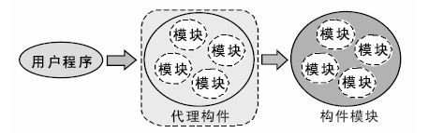
图1：中间件编程模型
正是因为中间件技术上述的特性使得应用程序跨平台使用成为可能。JAVA虚拟机和微软新近推出来的C#成为当今主流的中间件技术。国内虽然有些厂商也在做中间件，但是能够真正在作系统级的中间件的几乎没有。正是因为国内缺少这项足以影响中国信息产业发展的核心技术，在十五 863计划中，将发展网络中间件列为战略角度的发展计划。
科泰世纪公司CAR技术的基本思想是利用Java虚拟机思想但不用其中间代码形式，采用技术人员熟悉的C、C++语言实现面向构件、中间件编程；有效利用硬件资源，在自主版权的操作系统Elastos内核上直接支持动态加载构件，运行二进制代码(Native Code)从而获得更高的运行效率。这样的思路有两重意义：一般的软件工程师可以运用已知的技术更容易掌握新的编程思想；运行效率的提高可以降低对硬件配置的要求。后者在像移动电话、PDA、信息家电等嵌入式设备中具有普遍的意义^{[5]}。
在技术路线上，CAR采用了COM^{[6]}的基本原理，实现了与微软COM兼容的平台技术。为了屏蔽编写COM构件的繁琐细节，简化构件编程，CAR开发环境提供了CDL构件描述语言，自动实现了构件的封装。与微软的COM相比，软件工程师不必理会COM 的很多复杂的规范，只需要将注意力放在自己真正想做的事上，编写自己关心的代码，用CAR编程就像"填空"一样简单。有 C++ 基础的程序员用半天的时间就可以基本掌握开发 CAR 构件的全部过程。
从编程的难易程度上看，写CAR构件和写C++程序基本相同。不同的只是CAR导入了一种更为先进的编程思想，得到的结果是和JAVA、C#具有同等技术水平的构件。在CAR构件运行平台上，可以说JAVA和C#所具有的那些优秀的特性都可以得到体现。

1.2 课题的目的与意义
由于构件、中间件技术可以做到构件运行环境对用户和构件制造者透明，例如构件可以不加修改运行于不同地址空间。因此可以把操作系统的内核地址区看成是一段特殊的地址空间，根据用户的需要，将一些来源值得信赖或对运行效率要求高的驱动程序配置于内核态，而另一些不太稳定的驱动程序置于用户态运行，在一个系统中同时满足稳定性、安全性与实时性的特殊要求。这样的体系结构不必区分是大内核还是微内核，事实上所谓的“内核”可大可小，完全依据系统自身的需求动态决定。这就是Elastos独创性的“灵活内核”体系结构，利用构件和中间件技术解决了长期以来困扰操作系统体系结构设计者的大内核和微内核在性能、效率两者之间不能两全其美的矛盾。
Elastos与CAR技术利用Java虚拟机思想但不用其中间代码形式，利用C++语言及硬件机器指令实现高效率、低资源要求的虚拟机。Elastos技术集语言、构件库、虚拟机三位一体，与国际主流软件技术互补、互操作（与微软Windows 2000以及Windows XP兼容）。
利用中间件技术，可以实现应用程序的跨平台使用。在中间件运行的所有系统平台上，基于某个中间件平台开发出来的应用程序可以不作任何修改就可以运行在其他系统平台。这种技术缩小了应用软件平台间移植的周期，节省了人力，财力。在IT领域，Sun公司最早提出并发布了他们的中间件产品JAVA虚拟机（JVM）。国内的软件厂商至今为止还没有一家涉及到这一个领域，科泰公司从整个民族产业的战略角度出发，花了很大的精力终于开发出CAR跨平台构件。跨平台的CAR技术与微软主流操作系统兼容，便于应用软件的开发和知识产权的保护，有利于Elastos操作系统的普及推广。这里的二进制兼容是指：基于微软的CAR技术开发出来的应用程序，不用作任何须改就可以直接在CAR平台上运行。CAR构件技术的出台填补了国内的一项空白。
至今为止，科泰公司已经使CAR成功的运行在Elastos和Windows操作系统上，为CAR向更多的操作系统平台移植打下了坚实的基础。
Linux操作系统因其Open Source的特性已经越来越得到世界各地系统软件提供商的重视，甚至中国信息产业部已经把开发Linux放到了一个战略的角度，Linux成了必争之地^{[7]}。科泰公司已经成功的开发出具有自主知识产权的操作系统，扭转了中国信息产业缺少核心技术的不利局面，只有将自己的核心技术和世界的核心技术融合在一起，才能会被越来越多的人所认可，才能使科泰公司在众多的系统软件提供商中间立于不败之地，才能使中国的信息产业从真正意义上拥有自己的核心技术。正是基于这个原因，将CAR移植到Linux上已经成为科泰发展的当务之急。 如果能够将CAR成功的移植到Linux操作系统上, 不但会为国内软件厂商提供一个比Java虚拟机速度更快、价格更低的中间件技术选择，而且也会为Linux发展开辟更广阔的空间。

1.3 论文内容和组织结构
本文从介绍构件技术的发展背景入手，介绍了国际上较为流行的几种构件技术标准，在此基础之上阐述了Elastos虚拟机自身跨平台机制并通过与其它几种构件跨平台技术的比较，首先介绍了基于Wine的Elastos虚拟机技术的特点，随后分析了这种将Wine作为过渡平台的技术方案的局限性，引入了真正意义上完全自主研发的Linux上的Elastos虚拟机系统—Elanix，并最终详细介绍了Elanix具体设计与重要技术环节的实现。
论文第2章从多个方面简要概述了构件编程技术，以及国际国内研究现状和进展，包括CAR构件技术与Elastos操作系统的基本特征，其内容是整篇文章的技术基础；论文第3章介绍了提供CAR构件技术的二进制兼容特性，同时简单介绍了一个著名的跨平台技术--Wine，提出并详细介绍了基于Wine搭建的Linux上Elastos虚拟机的系统框架和实现流程，同时也分析了这种系统结构所具有的先天局限性；论文第4章研究了Elastos2.0 NTOS虚拟机和Elastos.dll，阐述了全新的Elastos虚拟机—Elanix的设计原理和系统架构；论文第5章从几个重要的技术环节分别详细说明了Elanix系统的研究与实现机制；最后，论文第6章对全文所阐述的内容进行了简明扼要的总结，同时也提出了下一个阶段Elanix项目所面临的技术挑战和发展目标。

第二章 CAR构件技术与Elastos操作系统

2.1 本章引论
本章将对构件编程技术，及其国际国内研究与发展现状进行简要的阐述。在此基础之上，引入CAR构件技术与Elastos操作系统。

2.2 构件编程技术的由来
八十年代以来，目标指向型软件编程技术有了很大的发展，为大规模的软件协同开发以及软件标准化、软件共享、软件运行安全机制等提供了理论基础^{[8]}。而其发展可以大致分为以下几个阶段：
- 面向对象编程 ― C++
- 面向构件编程 － MS COM
- 面向中间件编程 － CAR，Java和C#
最早一代的面向对象的编程技术在很大程度上解决了应用程序开发中源代码一级的软件可重用性问题，但是单纯使用传统的OOP技术，程序员在面对这样一个问题时仍然无能为力：像C++这样的编程语言开发的对象在程序员编写的源程序中是由对象构成的，但是一旦源程序被编译器编译成二进制代码之后，就只能在支持这一编程语言的某个特定的运行时环境中运行，而不能不加修改地移植到其他的平台运行。另外，即使程序员都采用面向对象的语言编写应用程序，但是如果使用不同的面向对象的语言，那么程序员们自身开发的对象在不同的运行时环境下仍然无法做到可重用性，更无法做到跨平台运行。换句话说，C++和SmallTalk这样的OOP语言中所谓的面向对象存在于“程序员头脑中”，而不是存在于计算机的运行时环境中。
为了解决这一问题，软件界开始引入“中间件”（Middleware）的概念，所谓的中间件，通俗地讲就是由构件构成的代理，它的起源和“客户机/服务器”（Client/Server）的计算模式密切相关。
在中间件引入之前，“客户机/服务器”模型早已经进入软件设计领域，“客户机/服务器”的编程设想起源于对分布式计算的支持，分布式计算机的主要优点在于可以使计算机的私有资源得到共享（例如一台高分辨率的打印机，或者一台计算速度非常快的超级计算机），把多台计算机（通常是异构的）集中起来平摊计算负荷，或者将应用程序放在最符合需要的计算机上。如今的网格技术是在分布式计算领域内重点研究的课题。
当然，对分布式计算的支持方案中还有使用统一的网络“应用程序接口”（API）和“远程过程调用”（RPC）两套实现机制。
统一的网络应用程序接口（API）的做法可以支持异步通信和同步通信，但是这套机制的问题在于它没有提供编码数据的实现方案，因此多个平台上的不同的数据表示在同一个应用程序上如何解释就成了一个问题。因此，使用统一的网络应用程序接口的代价是应用程序常常需要额外的软件支持，这类软件解决异构计算机之间诸如“big-endian”和“small-endian”数据的转换，PC机上的浮点数和超级计算机上的浮点数之间长度或者精度的转换，数据包的发送和接受之间的不同细节等等问题。
基于RPC开发的DCE使用了面向过程的技术，对于熟悉C语言编程的程序员而言，所谓的远程过程调用，就是一个应用程序在运行时调用运行在远程计算机上的子函数或者一组函数，因此基于RPC的分布式计算机模型本质上应该是同步的，这就意味着，提出调用的应用程序在服务器完成过程的计算之前必须等待，因此应用程序在设计时必须考虑并妥善支持网络传输的概念和协议，并且应用程序自己能够定位远程过程究竟位于网络的什么位置。后期发展的DCE RPC支持声明多个服务器，但是发行并选择那个服务器却变成了程序员需要完成的工作，可以想象，程序员开发的任务依然很繁重。
在传统的“客户机/服务器”计算模型下，客户机总是提出一个执行任务的请求，而服务器则总是完成所请求的计算任务，客户机和服务器之间的关系是固定的，两者是一对一的关系。
“中间件”（middleware）的引入，使得“客户机/服务器”的计算模型逐步发生了深刻变化：通过加入“代理服务器”，客户机和服务器之间可以是一对一的关系，也可以使一对多的关系，多对一的关系，以及多对多的关系。他们的关系已经不是固定的，而是根据系统运行时环境，动态的决定那个是服务器，那个是客户机，客户机和服务器之间是什么关系等等。编写客户机的程序员和编写服务器的程序员无需直接了解对方，客户程序和服务器程序也无需了解对方，他们面对的都是代理。客户机应用程序可以在运行时定位新的服务器与之交互，服务器可以是多个进程，客户机与服务器之间的通信形式既可以是同步的，也可以是异步的。
由于因特网的普及，构件可来自于网络，系统要解决自动下载，安全等问题。因此，系统需要根据构件的自描述信息自动生成构件的运行环境，生成代理构件即中间件，通过系统自动生成的中间件对构件的运行状态进行干预或控制，或自动提供针对不同网络协议、输入输出设备的服务（即运行环境）。中间件编程更加强调构件的自描述和构件运行环境的透明性，是网络时代编程的重要技术。其代表是CAR、JAVA和.NET（C#语言）。
在这样的发展过程中，人们逐步深化了对大规模软件开发所需的科学模型、网络环境下软件运行的必要机制的理解，使软件技术达到了更高的境界，实现了：
- 构件的相互操作性。不同软件开发商开发的具有独特功能的构件，可以确保与其他人开发的构件实现互操作。
- 软件升级的独立性。实现在对某一个构件进行升级时不会影响到系统中的其他构件。
- 编程语言的独立性。不同的编程语言实现的构件之间可以实现互操作。
- 构件运行环境的透明性。提供一个简单、统一的编程模型，使得构件可以在进程内、跨进程甚至于跨网络运行。同时提供系统运行的安全、保护机制。

2.2 构件编程技术的特点
早期的面向对象技术的两大特点是类的封装和继承，封装使数据抽象和信息隐蔽，继承，则提高了代码的复用性。这种基于代码的面向对象根本上仍然是代码复用，因此，对象之间的关系在编译过程中被固定了，模块之间的关系是静态的^{[9]}。
构件是具有一定功能并且相对独立的软件实体，它是可以被复用的软件实体，可由单独的组织进行不定期的开发，可以被重用，用来构造不同的软件。构件提供给客户接口集，客户通过接口来使用构件。只要构件在可以访问的计算机中，不管是在本地机器上还是在网络其它位置，构件都可以动态地加载到软件系统中。构件可以是被封装的对象类、类集合、功能模块、软件框架、软件架构、文档、分析件、设计模式等。
构件技术基于面向对象技术，通过构件二进制的封装以及动态链接技术，解决诸如动态升级动态替换的问题。构件技术对一组类进行封装，完成一个或多个功能的服务，同时为用户提供若干个接口。构件之间使用约定的接口进行数据交换和信息传递，构件的位置相互之间透明，可以做到同进程、异进程甚至跨机器的调用。由于构件有一定的二进制规范，因此，可以使用不同的语言编写构件，只要符合约定的构件规范即可。
基于可复用的性质要求，构件必须符合如下的属性：
（1）有用性(Usefulness)：构件必须提供有用的功能;
（2）可用性(Usability)：构件必须易于理解和使用;
（3）质量(Quality)：构件及其派生体必须可以正确工作;
（4）适应性(Adaptability)：构件应该易于通过参数化等方式在不同上下文中进行配置;
（5）可移植性( Portability)：构件应能在不同的硬件运行平台和软件环境中工作。

2.3 相关的构件标准
构件化技术的规范也称之为构件标准，它们共有的特征是语言无关性、进程/机器透明特性和重用性。
语言无关性：COM、CORBA和CAR的定义都是使用相似的接口定义语言（car是兼容idl格式的），因此不依赖于特定的编程语言，从而，编写构件对象与编写客户程序可以使用不同的编程语言。只需要它们可生成符合共同的构件规范的二进制代码。
进程/机器透明特性：在C/S模型的软件结构中，运行在客户端的代码和运行在服务器端的代码，可以在同一个进程内，也可以在不同的进程内，如果运行在同一个进程内，由于构件和客户共享了进程的资源，对于编程和运行效率都有益处，而实际情况往往需要服务程序作为一个单独的服务进程。一般将构件服务程序分三种：
（1）进程内服务程序：构件服务被加载到客户的进程空间；
（2）本地服务程序：构件服务程序与客户程序运行在同一机器上，服务程序是一个独立的应用程序；
（3）远程服务程序：构件服务程序运行在于客户不同的机器上，可能是独立进程，也可能由一个代理进程提供。
虽然这些构件服务进程模型不尽相同，但这种差异对于客户程序来说是透明的，客户程序只要遵照一定的构件规范，就可以使用相应的构件对象。
不同的构件规范中，实现进程透明性的机制会有一定的差别。而构件对象的可重用性与一般的面向对象语言如C++中对象的重用过程不同。构件技术通过接口使用对象提供的服务，并不了解对象内部的实现过程，因此构件对象的重用性建立在构件对象的行为方式上，而不是具体的实现上。
下面将分别介绍近几年来出现的几种较为重要而且具有各自特点的构件标准。

2.3.1 COM
COM^{[10]}技术是由Microsoft提出的构件标准，是一种以构件作为发布单元的对象模型，这种模型使软件构件可以用一种统一的方式进行交互。COM既提供了构件之间进行交互的规范，也提供了实现交互的环境。在COM标准中，一个构件程序也被称为一个模块，它可以是一个动态连接库（缩写为DLL），称为进程内构件（in-process component），也可以是一个可执行程序（即EXE程序），称为进程外构件（out-of-process component）。一个构件程序可以包括一个或多个构件对象，因为COM是以对象为基本单元的模型，所以在程序与程序之间进行通信时，通信的双方应该是构件对象，也叫做COM对象，而构件程序（或称作COM程序）是提供COM对象的代码载体。
COM是个开放的组件标准，有很强的扩充和扩展能力。COM规定了对象模型和编程要求，使COM对象可以与其他对象相互操作。这些对象可以用不同的语言实现,其结构也可以不同。基于COM，微软进一步将OLE 技术发展到OLE2。其中COM实现了OLE 对象之间的底层通信工作。在OLE2 中出现了拖--放技术以及OLE 自动化 。
COM标准包括规范和实现两大部分^{[11]}，规范定义了组件和组件之间通信的机制，这些规范不依赖于任何特定的语言和操作系统，只要按照该规范，任何语言都可使用；COM标准的实现部分是COM库，COM库为规范的具体实现提供了一些核心服务。
在COM模型中，对象本身对于客户来说是不可见的，客户请求服务时，只能通过接口进行。接口是一组逻辑上相关的函数集合，其函数也被称为接口成员函数。每一个接口都由一个128位的全局唯一标志符（GUID）来标识。客户通过GUID获得接口的指针，再通过接口指针，客户就可以调用其相应的成员函数。至于具体功能如何实现，则完全由对象的接口内部实现。
COM库包含了一些核心的系统级代码，使得对象和客户之间可以通过接口在二进制代码级进行交互。在Microsoft Windows 操作系统环境下，这些库以.dll文件的形式存在，其中包括以下内容：
提供少量的API函数实现客户端和服务器端COM应用的创建过程。在客户端主要是一些创建函数；而在服务器端，提供一些对对象的访问支持。COM通过注册表查找本地服务器即EXE程序，以及程序名与CLSID的转换等。
提供了一种标准的内存控制方法，使应用控制进程中内存的分配。COM库一般不在应用程序层实现，而在操作系统层次上实现，因此一个操作系统只有一个COM库实现，而且COM的实现必须依赖于具体的系统平台，尤其是系统底层的一些标准。
COM库可以保证所有的组件按照统一的方式进行交互操作，而且它使我们在编写COM应用时，可以不用编写为进行COM通信而必须的大量基础代码，而是直接利用COM库提供的API进行编程，从而大大加快了开发的速度。COM库的另一个好处是，它往往实现了更多的特性，我们可以充分享受这些特性，例如，现在COM的版本都支持远程组件，即分布式COM，我们不用编写任何网络或者RPC的代码，就可以实现在网络上进行程序之间的通信^{[12]}。
但是COM技术有两大缺陷，一是COM没有试图去描述构件之间的依赖关系，在构件广泛应用的今天，不同构件之间的依赖越来越多，如果没有构件之间的依赖关系，构件的应用将会有很大的麻烦。另外一个缺陷是COM的接口描述方式缺少扩展性，因为COM的接口描述方式实际上是一个内存结构，或者是二进制层面上的。这样对于一些没有确切数据类型表示的编程语言来说是一个困难。

2.3.2 CORBA
CORBA^{[13]}（公共对象请求代理体系结构，Common Object Request Broker Architecture）是对象管理组织（OMG，Object Management Group，1989）开发的一套分布式对象技术标准，涉及接口、注册、数据库、通信和出错处理等方面的问题。和对象管理体系结构（OMA）定义的其他对象服务相结合，CORBA成为支持分布式系统中对象技术的中间件设施。
CORBA的对象请求代理ORB（Object Request Broker）是转发消息的中间件，实现了对象间的无缝集成和互操作。因此，CORBA可作为面向对象的软件构件在运行级上组装的技术基础，从而实现构件的黑盒复用。
ORB在对象间建立客户--服务器的关系。无论服务器是在同一机器上还是通过一个网络访问，客户通过ORB都可以简单地使用服务器对象的方法。ORB 截获调用然后负责找到一个对象实现这个请求，传递参数和方法，最后返回结果。ORB提供的服务器对象对客户而言是透明的，即客户不知道对象的物理位置，是什么语言实现的，服务器端的操作系统以及其他和对象接口无关的东西。
传统的C/S程序中，开发者使用的对象通信协议通常依赖于实现的语言，网络的传输和其他因素。ORB 将这个过程简单化。ORB使用接口定义语言（IDL，Interface Description Language）对应用接口进行统一的定义，IDL和对象使用的编程语言是无关的。同时ORB提供了很大的灵活性。程序员可以选择最适当的操作系统，运行环境和设计语言来建设系统中每个构件。也可以集成系统中已经存在的构件。
图2显示的是一个独立的对象请求代理（ORB）的结构。箭头说明 ORB 的调用关系。
客户端提出请求，可以使用动态调用接口（Dynamic Invocation Interface）（和目标对象的接口独立）或者一个 OMG 的 IDL 占位程序（具体的占位程序依赖于目标对象的接口），也可以直接和ORB在某些地方进行交互。
ORB 接口的结构：

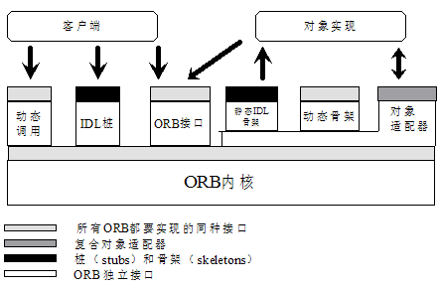
图2. ORB接口结构
对象的实现通过OMG的IDL产生的骨架（skeleton）或者是一个动态骨架的调用来接受请求。对象的实现可能在处理请求或其他的时候调用ORB。
对象接口定义的定义可以有两种方式：（一）接口定义语言（IDL）静态的定义。IDL按照可以进行的操作和该操作的参数定义对象类型。（二）接口可以加入到接口响应服务（Interface Repository service）中。接口响应服务描述了接口作为一个对象的组件，并允许运行时访问这些组件。在任何 ORB 实现中，IDL 和接口响应服务的表达能力是一样的。
- 客户端动态调用接口：
客户端通过访问对象的对象引用和了解对象的类型及要求执行的操作来发布一个请求。客户调用预占位程序例程来处理请求或者动态构造请求。无论动态还是占位程序的接口都可以相同实现。接收方不可能知道请求是如何发布的。
- 对象的实现并接受请求：
ORB对象实现定位适当的代码，传递参数，传输控制。这一切都通过IDL骨架或者动态骨架。骨架对于不同的接口和对象适配器是不同的。在执行该请求的时候，对象的实现可能由ORB通过对象适配器来获得一定的服务。当请求完成，控制和输出值返回给客户。
对象的实现可能会选择使用的对象适配器。该决定基于对象的实现要求的服务。
接口和实现响应：
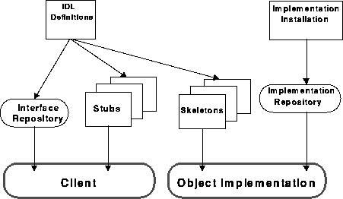

图3. ORB接口与实现响应
上图3说明的是接口和实现信息如何让客户和对象实现访问的。接口用 OMG 的IDL或接口响应服务定义。该定义用于产生客户占位程序和对象的实现的骨架。对象的实现的信息在安装时就提供好了，储存在实现响应中以便请求发布的时候使用。

2.3.3 EJB
Java开始只支持两种类型的初级软件模型：applets和application。由于在同一个页面上的多个Applet没有统一的区分标准，对于application，Java这方面也没有提供更多的支持，对于软件复用来说，这些模式都没有提供一个有效的第三方开发可重用构件的方式^{[14]}。
JavaBeans 规范将“构件软件”的概念引入到 Java 编程的领域。构件是自描述的、可重用 的软件单元；JavaBeans构件，可以使用可视的应用程序开发工具，可视地将它们编写到Java程序中。JavaBeans规范为Java开发人员提供了将Java类“构件化”的方法：
Bean是一些 Java 类，可在可视的构建器工具中操作，并且可以将它们一起编写到应用程序中。任何具有某种特性和事件接口约定的Java类都可以是一个Bean。
Bean可以像OLE或者ActiveX那样用来实现控件。JavaBeans提供了一套协议来实现构件容器。JavaBeans甚至允许Bean在Java以外定义的容器中运行。例如，通过一个JavaBeans—ActiveX桥，让一个bean在ActiveX容器中作为控件运行。
JavaBeans是为了在Java编程环境中支持可重用的构件，它是一种一般性的设计方法，适用于客户机或服务器机器上运行的Java程序。由于对可视工具的强调，也由于许多Bean都是图形用户界面 (GUI) 构件，所以从客户端角度看，JavaBeans构件可能被视为一种客户端技术。但是，并不要求Bean都是可视的，并且它们也可以用于服务器环境中。
JavaBeans 模型中的Bean通常具有如下特征：
- 事件（Events）：Bean可以加入listener监听特殊的事件。开发工具可以将Listener连接到特定的事件源。
- 属性（Properties）：Bean以成对的get和set方法暴露出一系列的实例属性。属性的改变将触发事件，属性也可以被强制。强制的属性只有在没有被否决的情况下才能改变。
- 自省（Introspection）：Beans的装配工具可以检查一个Bean找出其属性、事件以及被特殊Bean支持的方法。
- 定制（Customization）：定制包括能支持缺省的属性编辑器，或者提供单一的定制规则。定制使开发人员可以在不更改源代码的情况下更改Bean的行为。
- 持久性（Persistence）：允许在一个可视容器中定制一个Bean，然后以其定制后的状态加以保存。
在后来的J2EE中，Java增加了三种不同的构件模型，分别是EJB（Enterprise JavaBeans）、Servlets和应用客户端构件。
EJB 规范中EJB体系结构制定了以下目标：
Enterprise JavaBeans 体系结构将是标准的构件体系结构，用于以 Java 编程语言构建分布式的面向对象的商务应用程序。通过把使用不同供应商提供的工具开发出来的构件组合在一起，EJB体系结构将有可能构建分布式的应用程序。
EJB的体系结构^{[15]}：
- EJB的上层的分布式应用程序是基于对象构件模型的，低层的事务服务用了API技术。EJB技术简化了用JAVA语言编写的企业应用系统的开发，配置和执行。
- EJB体系结构将使编写应用程序变得容易：应用程序开发人员将不必了解低层次的事务和状态管理的细节、多线程、资源共享和其他复杂的低级 API。但是，将允许高级的程序员直接访问低级API。
- EJB体系结构将处理企业应用程序生命周期中的开发、部署和运行等方面。
- EJB体系结构将定义一些约定，这些约定使多个供应商提供的工具能够开发并部署可在运行时互操作的构件。
- EJB体系结构将与现有的服务器平台兼容。供应商将能够扩展它们的现有产品，以支持EJB构件。
EJB体系结构将与 Java 编程语言编写的其他 API 兼容，提供 EJB 构件和非 Java 编程语言应用程序之间的互操作性，并且将与CORBA兼容。
EJB构件：EJB技术定义了一组可重用的构件：Enterprise Beans。可以利用这些构件，搭建分布式应用程序。代码写好之后，这些构件就被组合到特定的Jar文件中去。每个Jar文件有一个或多个Enterprise Beans，在加上一些配置参数。最后，这些Enterprise Beans被配置到一个装了EJB容器的平台上。客户能够通过这些Beans的home接口，定位到某个beans，并产生这个beans的一个实例。这样，客户就能够调用Beans的应用方法和远程接口。
EJB服务器作为容器和低层平台的桥梁管理着EJB容器和函数。它向EJB容器提供了访问系统服务的能力。而EJB构件中包含了处理企业数据的应用逻辑。EJB构件可以被定制。所有的EJB 实例都运行在EJB容器中。容器提供了系统级的服务，控制了EJB的生命周期。

2.3.4 UNO
UNO^{[16]}（Universal Network Objects）意为通用网络对象。它提供了不同的编程语言、构件模型以及机器结构之间的互操作性。当前的UNO支持Windows、Linux和Solaris上使用Java、C/C++语言编写的构件。与COM类似，UNO也是基于接口的，构件实现了这些接口，多个构件之间只通过接口进行通信。UNO的特点在于它支持环境（Context）和桥（Bridge）的概念。环境表明了构件执行的上下文，而当不同进程中的构件或者同一进程中不同编程语言（也包括同种语言的不同编译器）实现的构件通信时，桥就起着重要的作用，它先通过代理（Proxy）把所有的构件调用转换为一种二进制的UNO规范，然后再通过存根（Stub）把UNO规范的调用转换为目标构件中的调用。例如，我们可以从由VC编译器(msci)编写的客户端中调用由gcc编译器编写的构件，桥的使用涉及到了多个转换，所以必然会带来一些性能上的开销。UNO也已经有了一些成功的应用，例如StarOffice(OpenOffice)和Sun ONE Webtop。

2.2.5 ELF
EFL组件技术吸取了COM、Corba等组件技术的优点和有关组件的一些最新研究成果，将在Linux操作系统上用C语言加以实现。^{[17]}EFL组件有如下特点：
- 自描述。所谓自描述就是将元数据包含在组件代码中，和组件一同发布出来，这些元数据能够在组件的开发、调试和运行环境过程中利用，完善组件的功能。元数据（metadata）包括组件中使用到的类型声明、函数、接口声明、依赖环境等。元数据有如下的作用：对调用请求进行类型检查、检查接口继承关系的正确性、便于接口声明的发布和安装、为跨语言调用提供类型信息、在没有IDL的情况下生成代理代码。
- 动态加载、动态调用。在静态调用的情况下，组件开发者需要事先手动编写或者自动生成代理/存根代码，经过编译后，代理/存根和客户代码、组件代码被链接起来。动态调用无需实现代理和存根，客户程序无需和组件链接在一起，而是在客户程序运行的过程中，动态加载需要的组件，并进行类型检查，调用组件代码。EFL组件有了自描述信息，组件运行平台就可以在任何时候获得组件的接口声明和类型声明，从而可以进行动态调用。
- 跨平台。EFL组件主要运行于Linux系统之上，二进制代码为elf格式。在代码加载器（类似于wine）的帮助下，组件可以很容易的移植到windows系统和其他系统之上。
- 可运行于不同进程空间。EFL组件遵从一套API规范，使得组件运行平台能够方便的将其加载到客户进程、新进程甚至内核中去。
- 支持SOAP远程调用。EFL运行环境支持客户通过SOAP调用位于远程服务器上的组件，这样一来，组件就可以被任何语言编写的客户程序访问。

2.4 CAR构件技术
CAR的设计师们看到了微软COM计算模型的能力，同时也看到了COM编程模型和计算模型的潜能还没有完全的充分的发挥出来，因此决定设计一种与微软COM兼容，但是能够充分发挥COM潜能的一种计算模型。但是CAR的设计师没有走Java虚拟机或者微软新推出的C#路线，而是利用了工业界熟悉的C和C++语言加上对COM的改造来实现运行时环境。
与微软的COM相比，CAR很大程度上借鉴了COM技术，保持了和COM的兼容性，特别是看中了二进制代码级在运行时环境下可以动态装载和卸载的特点，同时对COM进行了重要的扩展和改造。
CAR构件技术是面向构件、中间件的编程模型，它规定了一组构件间相互调用的标准，使得二进制构件能够自描述，能够在运行时动态链接^{[18]}。
CAR兼容微软的COM（Component Object Model）技术。CAR完备了构件及其接口的自描述功能，实现了对COM的扩展，全面符合了对实现网络服务的要求。同时，CAR对COM的用户接口进行了简化。
CAR技术对比COM一个最大的特点在于，CAR平台根据构件的元数据信息动态生成所有CAR调用所需要的Stub和Proxy，而COM只有在跨域的调用中才采用动态生成的方法。在基于CAR构件技术的操作系统Elastos中，几乎所有的CAR构件调用都使用这种动态构造Stub/Proxy技术。
CAR的远程构件技术提供一种方法，该方法能够使用户在没有正常使用远程构件的引用技术规则下，能保证对远程构件引用技术的正确性。
CAR的远程服务以及服务使用者可以处于不同的地址空间， 远程服务所在空间我们称之为服务器端，服务使用者所在空间为客户端。远程服务的传递过程通过动态生成的存根，代理完成。 服务器端的建立包括构件对象的建立，对象存根的建立，以及向操作系统内核注册相关服务的信息，通过这些注册信息足以找到相关服务的启动信息，亦能够通过其获得大部分建立对象代理所需要的信息。客户端的建立则以对象代理的建立为标志。
服务器端的建立包括如下步骤：
（1）通过CAR构件环境创建一个CAR构件对象；
（2）创建一个该构件对象相关的存根对象，通过该存根对象可以调用相关的CAR构件对象；
（3）向内核注册相关存根对象以及构件对象的信息。
客户端的建立则主要包括如下步骤：
（1）查询本进程内的信息，是否已经存在相应的代理，如果存在，则直接返回，否则继续第二步；
（2）列集/散集过程或通过命名服务从内核获得相关构件服务信息；
（3）通过 过这些信息建立代理对象，并返回。
当服务器端和客户端的相应数据项建立起来后，CAR构件就可以通过这些数据项进行远程调用了。
一次CAR调用的流程如下图：
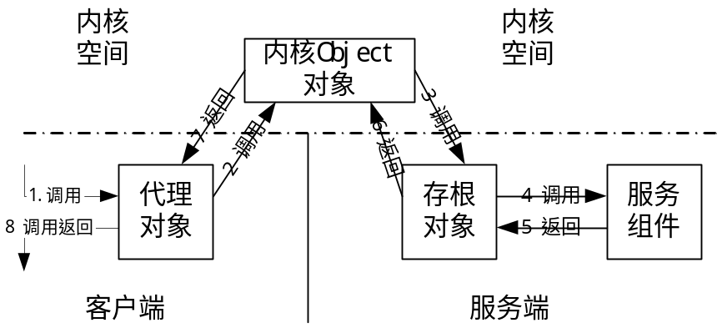
图4 CAR调用流程
（1）客户端用户的一次CAR远程调用会转发到代理对象上；
（2）代理对象将调用栈里面的数据根据元数据信息打包， 并通过系统调用传给内核；
（3）内核根据注册信息找到服务以及存根对象，并将打包的信息传给存根对象；
（4）存根对象根据元数据将数据解包，并构建和客户端调用栈相应的栈内数据，并调用真正的组件服务接口函数；
（5）服务组件接口函数完成调用，并返回；
（6）存根对象获取接口函数调用的参数信息以及返回信息，并将返回信息以及参数信息打包，并通过系统调用返回到内核；
（7）内核将服务器端的返回信息传递给客户端，客户端从系统调用返回；
（8）代理对象获得返回信息，并根据元数据解包，并回填到用户调用栈中，整个远程构件方法调用过程完成。
CAR构件技术采取以类为单位的远程接口的列集，这种特性同时也决定了对整个构件\存根\代理的生命周期管理也是基于以类为单位的。具体来说，一个构件类可以允许实现多个接口，对构件接口的引用计数的操作会转发到相应的构件实现类上；相应地，动态生成的类存根和类代理都具有和构件类相匹配的接口存根和接口代理，对于接口存根和接口代理的引用计数的操作会转发到相应的类存根和类代理上，下面是其构件对象，存根对象，代理对象关系模型：
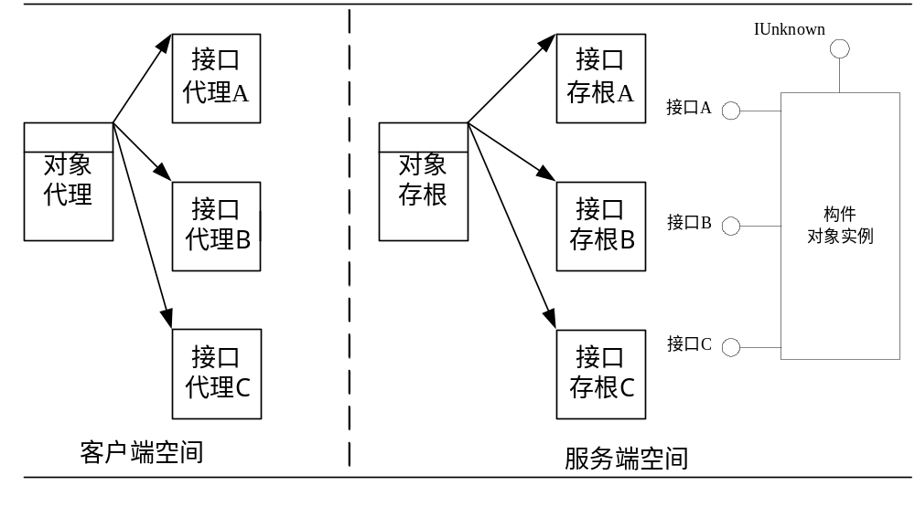图5. CAR代理对象关系模型

2.5 Elastos操作系统
“和欣”操作系统（英文名称为“Elastos”）^{[19]}是构件化的网络嵌入式操作系统，具有多进程、多线程、抢占式、多优先级任务调度等特性。目前，Elastos已经可以在包括PC、ARM、MIPS等多种体系架构上运行。Elastos提供的功能模块全部基于CAR（Component Assembly Runtime）构件技术，这是Elastos操作系统的精髓。CAR构件技术规定了构件间相互调用的标准，每个CAR构件都包含自描述信息，可以在运行时动态裁剪组装。CAR构件技术贯穿于整个Elastos操作系统技术体系中。
从传统的操作系统体系结构的角度来看，和欣操作系统可以看成是由微内核、构件支持模块、系统服务器组成的。
微内核：主要可分为4大部分：硬件抽象层（对硬件的抽象描述，为该层之上的软件模块提供统一的接口）；内存管理（规范化的内存管理接口，虚拟内存管理）；任务管理（进程管理的基本支持，支持多进程，多线程）；进程间通信（实现进程间通信的机制，是构件技术的基础设施）。
构件支持模块：提供了对CAR构件的支持，实现了构件运行环境。构件支持模块并不是独立于微内核单独存在的，微内核中的进程间通讯部分为其提供了必要的支持功能。
系统服务器：在微内核体系结构的操作系统中，文件系统、设备驱动、网络支持等系统服务是由系统服务器提供的。在和欣操作系统中，系统服务器都是以动态链接库的形式存在。
同时，和欣操作系统提供的功能模块全部基于CAR构件技术，是可拆卸的构件，应用系统可以按照需要剪裁组装，或在运行时动态加载必要的构件，还可以用自己开发的构件替换已有模块。
和欣操作系统的最大特点也是它最大的优势：
- 全面面向构件技术，在操作系统层提供了对构件运行环境的支持；
- 用构件技术实现了“灵活”的操作系统。
在新一代互联网应用中，越来越多的嵌入式产品需要支持Web服务，而Web服务的提供一定是基于构件的。在这种应用中，用户通过网络获得服务程序，这个程序一定是带有自描述信息的构件，本地系统能够为这个程序建立运行环境，自动加载运行。这是新一代互联网应用的需要，是必然的发展方向。和欣操作系统就是应这种需要而开发，率先在面向嵌入式系统应用的操作系统中实现了面向构件服务的技术。
实现Web服务的关键技术之一是面向构件、中间件的编程技术。Web服务提供的软件服务就是可执行的功能模块，就是构件。构件是包含了对其功能的自描述信息的程序模块。和欣操作系统支持在网络环境下动态查找、动态链接构件，为Web服务提供了支撑平台。
和欣操作系统可广泛应用于信息家电、工业控制、传统工业改造、国防、商业电子等领域，已经开发了PDA/掌上电脑、数控机床、工业远程监控设备、医疗仪器等应用。

2.6 本章小结
本章节主要是对于构件技术发展历史的回顾，同时介绍了国际/国内几种主要的构件技术，最后引入了Elastos操作系统与CAR构件平台，比较了它们与其它几种主要的构件技术的不同之处。

第三章 CAR构件二进制兼容特性与Elastos虚拟机原型

3.1 本章引论
许多人都面临着这样的困扰：他所拥有的软件不能在他的计算机上运行。随着近几年来Linux的日益流行，这种情况也发生得更加频繁。Windows 软件不能在Linux上运行，同样，Linux软件也不能在Windows上运行。
对这个问题的一种常见的解决方案是在一台计算机上同时安装两个操作系统，也就是“双引导”系统。如果你想用Word来写一个文档，你可以启动 Windows，如果你想运行GnuCash，你可以关闭Windows并重新启动进入到Linux中。这种解决方案中一个很严重的问题是你不能同时使用Windows和Linux。每次在Word和GnuCash之间切换，你都必须重新启动系统，大多数人都会很快对这种状况感到厌倦^{[20]}。
对于构件技术而言，这个困扰同样存在。随着近些年来Linux操作系统的日益流行，有必要在Linux平台中实现一种构件技术平台以支持构件化的程序设计。而在常见的几种构件规范中，CORBA只是一个远程通讯的标准，它对进程内构件的支持很弱，所有的东西都通过IIOP协议，因此对有些应用程序来说它的效率显得低下；COM/DCOM只能应用于Windows平台，而且没有提供对异常的支持；到目前为止，ELF构件标准也只能应用于Linux平台，而JavaBean则局限于使用Java语言。
为了从根本上解决这个操作系统隔阂的难题，一些具备跨平台能力的构件技术应运而生。

3.2 CAR构件二进制兼容特性

3.2.1 CAR构件二进制兼容特性
CAR构件技术是在总结面向对象编程、面向构件编程技术的发展历史和经验基础上，为更好地支持面向以Web Service（WEB服务）为代表的下一代网络应用软件开发而发明的。CAR很大程度地借鉴了COM技术，保持了和COM的兼容性，同时对COM进行了重要的扩展。
为了在资源有限的嵌入式系统中实现面向中间件编程技术，同时又能得到C/C++的运行效率，CAR并没有使用JAVA和.NET的基于中间代码-虚拟机的机制，而是采用了用C++编程，用Elastos SDK（和欣集成开发环境，英文名称为Elastos SDK，其中，Elastos指和欣操作系统）提供的工具直接生成运行于CAR构件运行平台的二进制代码的机制。用C++编程实现构件技术，可以使更多的程序员能够充分运用自己熟悉的编程语言知识和开发经验，很容易掌握面向构件、中间件编程的技术。
统一的CAR构件平台
Emulator for Linux
Emulator for windows
Emulator for Elastos
Linux
Windows
Elastos
二进制CAR构件
图 6. CAR构件平台二进制兼容特性机理图
图6为CAR构件平台二进制兼容特性机理图，在统一的CAR构件平台之上，针对不同的操作系统我们将设计和实现不同的虚拟机模块，主要完成应用程序加载，系统调用转换，构件注册和虚拟注册表等不同功能，从而实现CAR构件程序在不同操作系统之上的二进制兼容运行。

3.2.2 相关技术比较
在CAR平台上开发的客户程序是与操作系统无关的。只要客户程序是遵循CAR构件开发规范，它就可以一次编译、多次运行在CAR构件平台之上。如果CAR构件平台能够运行在很多个操作系统之上，那么应用程序也可以不经过第二次编译即可运行在多个操作系统之上。这种应用程序的兼容特性，CAR和Java 虚拟机比较类似，应用程序是平台无关的。但是，CAR对于这种兼容性的实现是基于二进制级别的跨平台解决方案，就其设计思想和现实意义来看与JVM或者.NET又有本质的不同。
- Java 虚拟机
简单地说Java的跨平台性就是指，编译后的Java程序可直接在不同的平台上运行而不用重新编译。
实际上，编译后的Java代码并不是传统的二进制代码（如Windows下的.exe文件），而是Java字节码，这种字节码文件是不能直接在操作系统上执行的。要想在一个操作系统上运行一个Java程序必须有一个中间环节来负责将Java字节码解释成二进制码，这个中间环节就是Java虚拟机(简称JVM)。因此，JVM和字节码的兼容概念与CAR构件平台真正的二进制级别兼容机制有着较为显著的不同。
- .NET / Mono^{[21]}
整个.NET体系是构建于NGWS RUNTIME基础上，NGWS RUNTIME废除了我们习惯使用的COM 体系，取而代之的是更为大众化的runtime，从根本上来讲，runtime与Java虚拟机一样，Runtime 的基本运作方式是中途截取代码，并将它转译为普通机器语言，以便系统使用。.NET的开放结构使其具有跨平台的使用能力，而现在移植Microsoft .NET Framework到Linux平台的一个开放源代码项目Mono刚刚推出Mono 1.0版本，让.NET实现了真正意义上的跨平台。^{[22]}
Mono项目的内容主要包括一个C#编译器，微软的CLI兼容的类库以及Linux版本的CLR编译器。其中CLI组件将允许用C#编写的应用程序能够在像Linux等非Windows操作系统上运行，就像Java虚拟机能让一个应用程序在不同的操作系统上运行一样。
- CAR
CAR构件平台的最大特点是真正二进制级别的兼容。基于CAR构件平台的应用程序，只要在Windows平台上编译一次，那么它就可以不用第二次编译就可以运行在Elastos、Windows系列操作系统和Linux操作系统之上。
与Java和.NET/mono的技术相比，CAR的跨平台兼容机制具备自身的显著特点，它减少了中间代码的解释执行这一环节，而代之以虚拟机层上的直接的系统调用转换，从理论上可以达到更高的运行效率和软件安全性能，从而在对于效率要求很高的领域，比如嵌入式开发环境中具备了自身的先天优势。

3.3 Wine与Elastos虚拟机原型
虚拟机技术并不是一项全新的技术。我们经常遇到的虚拟机有很多。比如象GWBasic这样的解释器、Microsoft Word的WordBasic宏解释器、JAVA虚拟机等等。虚拟机的应用场合很多，它的主要作用是能够运行一定规则的描述语言。
我们说“虚拟”二字，有着两方面的含义：其一在于运行一定规则的描述语言的机器并不一定是一台真实地以该语言为机器代码的计算机，比如JAVA想做到跨平台兼容，那么每一种支持JAVA运行的计算机都要运行一个解释环境，这就是JAVA虚拟机；另一个含义是运行对应规则描述语言的机器并不是该描述语言的原设计机器，这种情况也称为仿真环境。比如Windows的MS-DOS Prompt就是工作在V86 方式的一个虚拟机，虽然在V86方式，实x86指令的执行和在实地址方式非常相似，但是Windows为MS-DOS程序提供了仿真的（相对于物理1M以下内存是虚假的）内存空间。
跨越计算机平台的虚拟机也有很多，比较典型的是在很多Unix下运行MS-DOS或Windows程序的仿真器。在一台非Windows计算机上运行 MS-DOS应用程序，首先需要对MS-DOS应用程序所使用的x86指令进行解释执行，并要提供完整的仿真MS-DOS中断、功能调用和绝大多数BIOS调用，并要解决MS-DOS 环境所使用的内存特点。根据仿真的彻底程度不同，所获得的兼容性也是不同的。 如果要仿真 MS-Windows 程序的运行环境，除了上述工作以外，基本上要完整地再做一份完全兼容的 Windows API，并且会遇到DDE、OLE、DirectX 等类似的令人头疼的兼容性问题。同时，仿真运行的程序必定是以比宿主计算机慢得多的速度来运行的。
因此，我们大致可以看到一个比较完整的虚拟机需要在很多的层次上做仿真，总的来说是分为“描述仿真”和“环境仿真”两大块。最简单的仿真环境几乎不能算是虚拟机：比如为了运行使用磁盘加密而制作的钥匙盘仿真驻留程序，它仅仅做一些诸如修改Int13这样的小手段，而不（必）包括指令执行的“描述仿真”；而像Sourcer 这样的反汇编工具则是更注重指令解释， 而不必关心程序的运行结果，因此在环境仿真上所做的工作要少得多。完整、复杂的虚拟机是几乎没有尽头的，假想我们要在一台Unix计算机上运行一个看VCD的Windows 95程序，或是运行一个使用8259中断、8237DMA的程序……， 有些仿真在理论上是可以实现的，有些则很可能行不通。所以，一个实用的虚拟机是根据需要和可能这两方面的因素来构造的，要权衡时间/空间复杂度、仿真兼容性、 运行性能和代价等诸多因素，根据实际情况来设计和实现。
在Linux上实现CAR构件二进制兼容性，就不能不提到一个著名的开放源代码项目：Wine，这可能是迄今为止最为成功的将Windows上的程序移植到Linux上运行的工具平台。Elastos虚拟机的最初的构想就是来源于Wine，并且我们也正是利用Wine作为中间过渡平台实现最初的Elastos虚拟机，。

3.3.1 Wine简介
Wine是一个缩写，有人认为它是“Wine Is Not an Emulator”的缩写，有人则认为它是“Windows Emulator”的缩写。在某种程度上来说，这两种说法都是正确的，只是它们看问题的角度不同。前一种说法意味着Wine不是一个虚拟机，它并不是通过模拟一个CPU来工作，它不需要安装一个Windows就可以工作。它只是Windows中的API的一个实现，可以作为共享库来把Windows程序移植到Linux下。后一种说法则是针对Windows可执行程序而言的，在它们看来Wine就像是Windows，它模拟了Windows的行为和特性。^{[23]}
- Wine服务器
Wine服务器是Wine中一个很重要的概念。它提供了进程间通信（IPC）、同步以及进程和线程管理。当Wineserver启动时，它就在当前主机上创建一个socket，以后启动的所有Wine进程都要使用这个socket来与Wineserver建立连接。如果Wineserver没有启动，那么第一个Wine进程就会以自动终止（auto-terminate）模式启动Wineserver（这种模式意味着Wineserver会在最后一个Wine进程终止之后终止它本身）。
每个Wine进程中的每个线程都具有与Wineserver共享的请求缓冲区。当线程需要与其他线程或进程进行同步或通信时，就填充它的缓冲区然后通过socket来写一个命令代码，Wineserver会在适当的时候处理这个命令，而客户线程则要等待回复。在有些情况下，Wineserver把客户端标记为等待状态，直到等待条件被满足时才给它发送一个回复。
Wineserver本身是一个单独的进程，它没有采用多线程技术，而是建立在一个巨大的poll（）循环之上，这个循环会在发生了某些事件时提示Wineserver，这些事件包括客户端发送了一个命令或者一个等待条件得到满足等等。在Wineserver内部不会发生竞争，它的操作在它的客户看来完全是原子性的。
因为Wineserver需要管理进程、线程、共享句柄、同步以及任何相关的问题，所以客户端的所有Win32对象也都由Wineserver来进行管理，客户端在需要知道与任何Win32对象相关联的Unix文件描述符时都要向Wineserver发送请求（在这种情况下，Wineserver复制文件描述符并把它传递给客户端，客户端在结束对它的使用时关闭它）。
- 服务线程
由于Wine服务器没有采用多线程技术（这样就可以不用它来进行那些会被阻塞或要耗费大量时间的工作），而且它也没有与客户端的线程共享地址空间，所以不能使用它来完成需要隐藏在程序背后的所有工作。因此，在每个Win32进程的地址空间中都存在着一个特殊的事件循环，它就好像是该进程的一个线程。这个特殊的线程被称为服务线程，使用它来完成那些不适合Wineserver进行的工作。例如，它可以在每次接收到发生定时器事件的通知时调用程序的异步定时器回调函数（当前，这个通知是由Wineserver进行处理的）。^{[24]}
- DLL（共享库）
把Windows二进制文件加载到内存中本身并不困难，难点在于所有这些不同的DLL和它们引入的入口点都位于我们希望它们所在的位置，这也正是Wine实现所要进行的工作。Wine中包含了大量的DLL实现，Wine的内核需要通过一个DLL描述符来了解这些DLL，描述符指向DLL的资源和入口表。
DLL描述符和入口表可以通过Winebuild工具来产生，Winebuild使用一个扩展名为.spec的DLL描述文件作为输入。输出文件包含了一个全局的构造函数，它可以在运行时把该DLL的描述符注册到Wine内核中。如果一个应用程序想要引入某个DLL，Wine就会查找所需的DLL是否已经注册，如果没有注册，那么就在磁盘上进行搜索。要解析一个引入，Wine将在入口表中进行查找，如果没有找到，那么就会报告一个错误，如果应用程序调用了该入口点，那么这将导致一个致命的错误。
由于大多数其他的DLL都要依赖于三个主要的DLL:KERNEL/KERNEL32、GDI/GDI32和USER/USER32，所以Wine至少要完完全实现这三大DLL。另外，由于在Wine倾向于采用NT的方式来进行实现，所以NTDLL是在Wine中要实现的另一个核心DLL。目前Wine已经完全实现了这几个DLL。
- Winelib
Winelib是一个允许你在Unix下编译Windows应用程序的开发包。其中的大部分内容用于实现Win32 API，其余的部分由Windows兼容的头文件和资源编译器这样的工具组成。
Winelib支持C和C++中大多数的32位源代码以及资源，它能够生成图形或控制台程序，也可以生成动态链接库。Winelib不支持16位的源代码，因为Unix编译器不支持16位代码所依赖的一些类型。另外Winelib也不支持微软编译器中一些怪异的特性，例如结构化异常处理。所以在使用Winelib编译你的程序时可能要进行一些修改。
使用Winelib重新编译你的程序，就可以在Windows代码中直接调用Unix的API，与在Wine中直接运行Windows程序相比，这样可以更好地与Unix环境集成在一起。

3.3.2 基于Wine的Elastos虚拟机原型
正如本章第二节所述，CAR构件平台的二进制兼容特性可以使得应用程序的开发与操作系统无关。CAR是COM的一个子集，因此在Windows上比较容易实现CAR构件平台，只要能够在Windows上做一层虚拟层，将CAR应用程序的系统调用转换成Windows的系统调用即可，而这一层的主要功能是将应用程序对CAR构件平台的系统调用，转换为应用程序所运行的操作系统的系统调用。
对于和欣操作系统、Windows和Linux操作系统来讲，他们对外提供的系统API函数是不相同的。例如创建进程的函数，在和欣操作系统中延续了Windows的API名称，是CreateProcess，而在Linux中就不是这样，它称之为Fork。^{[25]}为了做到操作系统无关,那么就需要在这几个操作系统平台之上还要封装一个平台,这个平台必须对外提供统一的API接口。这样对应用程序来讲，它不会关心是在那个操作系统上开发或者运行，只要符合CAR构件平台的接口就可以了。在不同的平台运行的时候，CAR构件平台会根据操作系统的类型，将对外的API系统函数转换为运行操作系统的相关函数。
不同操作系统，COM构件的运行环境是不相同的。^{[26]}在Elastos上,我们采用的是与微软COM兼容的CAR；在Windows操作系统上，运行的是MSCOM；而在Linux操作系统上暂时还没有一个完整的COM解决方案。CAR构件平台在Linux操作系统上的实现就是为了提供一个COM的解决方案。
项目之初，为了在Linux上尽快的实现CAR构件平台，通过效率的比较，我们选择了Wine提供的方式。Wine是一个Windows应用程序的仿真器，它能够将部分Windows应用程序直接运行在Linux操作系统平台。但是Wine对COM的支持并不是很完善，因此我们可以采用Wine所实现的仿真技术来完成我们的CAR构件平台在Linux操作系统上的实现工作。
Wine自身提供了COM技术，我们称之为Wine-COM，但是Wine-COM对COM技术的功能实现并不是很多，因此在CAR构件平台在Linux实现的过程中，我们可以用CAR替换掉Wine-COM，而其他的Wine提供的功能我们不动。如下是CAR构件平台在Linux上实现的原理图：

CAR 图形构件程序
ElaLin 模拟平台
Wine
Linux

图7 CAR在Linux上的系统拓扑图
在图7中Wine运行在Linux操作系统之上，而CAR构件平台又架构在Wine之上，最后基于CAR构件规范的应用程序运行在CAR构件平台之上。对于运行在Linux操作系统上的CAR应用程序，它是不能够直接访问操作系统API的，它首先要调用CAR构件平台的API，CAR构件平台通过Wine的仿真层，然后由Wine去调用Linux系统的API函数。在这种过程中，因为是两次系统调用的转换，必定会造成效率的一些损耗。
由于Wine在支持Window程序运行方面做出了很多工作，因此，借用Wine作为早期Elastos虚拟机使得我们避开了很多繁琐的工作，比如可执行文件的转换，系统调用转换等等，可以将精力集中到对于CAR构件自身特性的支持之上，比如：构件程序自注册等。

3.4 Elastos虚拟机原型的具体实现

3.4.1 实现CAR构件程序自注册
CAR把类信息（Classinfo）作为描述构件的元数据，类信息所起的作用与MSCOM的类型库相似，类信息由CDL文件编译而来，是CDL文件的二进制表述，但是与微软COM不同。MSCOM使用系统程序OLE32.DLL来提取并解释类型库信息；在CAR中，可以使用一个特殊的CLSID从构件中取出元数据信息，构件元数据的解释不依赖于其他的DLL文件。
在CAR的构件封装中，除了构件本身的类信息封装在构件中外，还对构件的依赖关系进行了封装。即把一个构件对其他构件的依赖关系作为构件的元数据封装在构件中，我们把这种元数据称之为导入信息（Importinfo）。
CAR构件通过对 ClassInfo和ImportInfo的封装，可以实现构件的无注册运行，并可以支持构件的动态升级和自滚动运行。
Wine提供了构件注册的功能，并且自身提供了一套注册表。因此它的应用程序加载器首先会通过注册表来查找构件的相关信息。
但是在查找CAR注册信息的时候，可能注册表中并不存在该信息，因为这些注册信息已经打包到CAR构件程序当中了，它们是以ClassInfo和ImportInfo的形式存在的。
如果Wine在加载CAR构件时发现注册表中并不存在该构件的信息，那么它就会停止加载，并报错，提示该构件程序不存在。
为了体现CAR构件程序无注册运行的理念，我们也要将Wine改为构件无注册运行机制。在实现CAR构件无注册功能，就必须了解Wine注册表的结构和相关的注册表操作函数，然后再加以修改。
基于Wine的注册表的COM构件并没有实现无注册运行，它首先要将COM构件注册在注册表中，注册表中存储了这个构件的相关信息，例如，CLSID，INTERFACEID，和Type Lib。这些信息都是对COM构件的自描述。在运行应用程序的时候，如果使用到了该构件，那么还需要到注册表中，通过CLSID来检索该构件的相关自描述信息，包括构件存在的路径，它的接口函数，类型库等等。
这种方式显然是不符合CAR构件规则的。因此，我们要改变Wine的这种注册机制，实现CAR构件的无注册运行。
而对于基于CAR平台的构件，我们只需要知道构件的CLSID就可以完成由注册表模块提供的功能，在Elastos操作系统上，CLSID是存储在CLASSINFO文件中的，在这里集中了所有的CAR构件的CLSID，虽然这个也是相当于注册表，但是与Windows注册表和Wine的注册表已经从表达方式上明显不同了，而且结构也很简单，下面是Elastos的ClassInfo文件：
<zeereg>
<classInfoList>
<classInfo>
<classid> {0x0000132e,0x0000,0x0000,{0xc0,0x00,0x00,0x00,0x00,0x00,0x00,0x66}}
</classid>
<url>zeesys.dll</url>
</classInfo>
<classInfo>
<classid> {0x10002072,0x0000,0x0000,{0xc0,0x00,0x00,0x00,0x00,0x00,0x00,0x66}}
</classid>
<url>zeecrt.dll</url>
</classInfo>
<classInfo>
<classid> {0x10002067,0x0000,0x0000,{0xc0,0x00,0x00,0x00,0x00,0x00,0x00,0x66}}
</classid>
<url>elagdi.dll</url>
</classInfo>
</classInfoList>
</zeereg>
从这种表达方式，我们可以看到，它使用了XML的相关技术，构件的CLSID和构件存在的地址是相关联在一起的。因此决定了，构件不但可以运行在本机，还可以运行在网络上。此时我们只要将构件存在的URL改成网络地址即可。例如在zeesys中，我们可以这样改：
<classInfo>
<classid> {0x0000132e,0x0000,0x0000,{0xc0,0x00,0x00,0x00,0x00,0x00,0x00,0x66}}
</classid>
<url>\\Kevin\\zeesys.dll</url>
</classInfo>
“<url>\\Tom\\zeesys.dll</url>“中的Tom是一台网络计算机。
这里面所说的网络地址，包括局域网和Internet。在完成网络上构件调用的同时，需要网络协议的支持，例如：TCP/IP，HTTP，RPC和SOAP等等。就目前Elastos的开发进展，已经支持了局域网内的构件远程调用。
因为CAR构件本身就已经将自描述信息打包到构件中，无需把这些自描述信息存储在注册表中。因此我们在加载构件的同时，也要把包含在CAR构件中的自描述信息提取出来，以供构件运行所需。
在传统的注册表中，包含了COM构件的CLSID、Interface和Type Lib等信息，但是如果构件是CAR构件，那么当加载构件时，只需要CLSID的信息就足够了。因为CAR构件已经封装了ClassInfo和ImportInfo等信息，通过CLSID我们可以从上述信息中得到Interface和TypeLib的信息，这样可以简化操作，增加系统的运行效率。
因此我们需要更改Wine在加载CAR构件时的注册表操作，下面是Wine的注册表中键的数据结构：
/* a registry key */
struct key
{
struct object obj; /* object header */
WCHAR *name; /* key name */
WCHAR *class; /* key class */
struct key *parent; /* parent key */
int last_subkey; /* last in use subkey */
int nb_subkeys; /* count of allocated subkeys */
struct key **subkeys; /* subkeys array */
int last_value; /* last in use value */
int nb_values; /* count of allocated values in array */
struct key_value *values; /* values array */
short flags; /* flags */
short level; /* saving level */
time_t modif; /* last modification time */
};
对于CAR构件，它的注册表结构是这样的：
<classInfo>
<classid> {0x0000132e,0x0000,0x0000,{0xc0,0x00,0x00,0x00,0x00,0x00,0x00,0x66}}
</classid>
<url>zeesys.dll</url>
</classInfo>
这样我们只要知道Classid，我们就可以得到构件的所在位置，然后从构件中读取Classinfo和ImportInfo信息，完成构件的无注册运行。

3.4.2 系统调用的转换
对于基于CAR构件平台的应用程序而言，它是操作系统屏蔽的。它的开发和运行无需去了解操作系统的运行方式、提供何种系统调用，它只要是调用CAR接口即可，而由CAR平台去完成底层的系统调用。
在Elastos和Windows操作系统上，我们已经实现了这套机制。下图是Elastos的机制拓扑图：

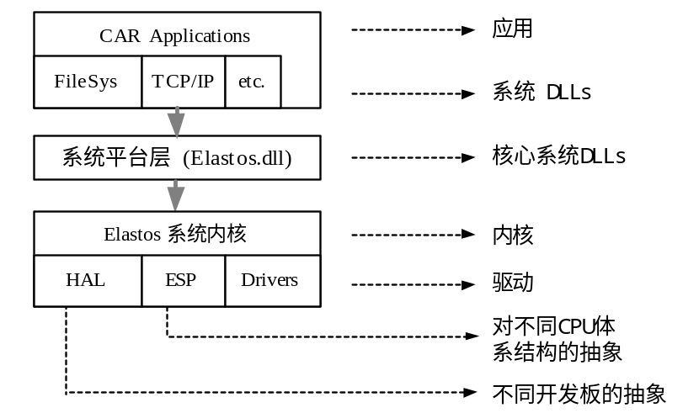
图8 Elastos上的CAR构件平台
从图8中我们可以看到应用程序的系统调用通过CAR构件平台的一次调用转换，最后调用了Elastos操作系统提供的API接口函数。因此，我们可以把CAR平台看成一个虚拟层，它虚拟了Elastos操作系统的底层函数调用。
这种做法使得对于应用程序而言，它只需知道CAR构件的API接口，不用去知道底层操作系统是如何实现的。如果我们能够保证CAR接口的确定性，也就是以后不去改变已经定下来的CAR构件平台的接口，那么就可以使得应用程序一次编译、运行在多个平台上。
为了保证这种机制的连续性，我们在Windows平台上，也实现了这种机制，对Windows的系统调用进行了封装，而且CAR构件平台的模块名称和模块提供的API函数名称、参数和Elastos保持一致。
下图是Windows操作系统实现的机制：

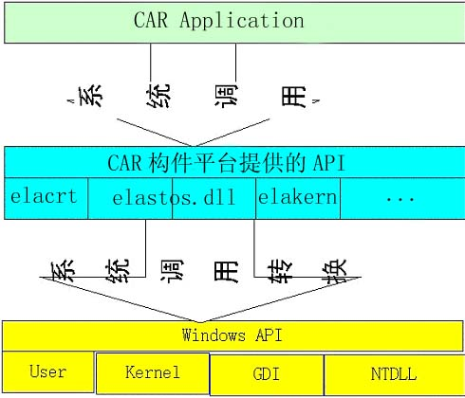
图9 Windows上的ezCOM构件平台
在Linux操作系统上，我们同样要保证这个机制，下图是CAR构件平台在Linux上的系统接口图：
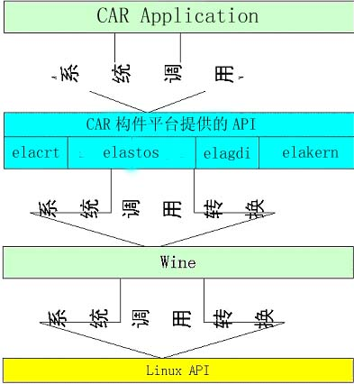

图10 Linux上的CAR构件平台
在Linux上实现CAR构件平台，我们加入了Wine这个模块。前文提到Wine是对Windows操作系统的虚拟，因此我们如果借助Wine那么就可以部分工作按照在Windows上实现CAR构件平台那样把CAR构件平台实现在Linux上。
虽然Wine能够对我们实现CAR构件平台有所帮助，但是大部分工作仍然需要重新来做，例如前两节提到的：可执行文件格式转换，CAR构件的无注册运行等等。
从图9，10中很明显的可以看到，除了底层操作系统不同，上面的两层几乎是相同的。应用程序在两个不同平台上的运行方式都是一样的，他们都是运行在CAR构件平台上，而不是直接在操作系统上。而且Windows操作系统和Elastos操作系统两者的可执行文件的格式都是PE-COFF格式，因此保证了应用程序在两个操作系统上的二进制兼容。这种机制增加了软件的可重用性，降低了软件在操作系统间移植的难度和工作量。
而对于基于CAR构件平台的应用程序，它是不需要移植的。编译之后的二进制文件，可以不需要任何修改运行在两个操作系统上。
虽然在不同的操作系统上，CAR构件平台对外的接口是相同的，但是在具体实现上有所不同。例如对于zeesys这个模块，它是整个CAR构件平台的核心模块。包含了ISystem、IProcess，IThread等许多重要的接口。
例如在Isystem中定义了如下接口函数：
[ uuid(00001101-0000-0000-C000-000000000066) ]
interface ISystem {
HRESULT CreateProcess(
[out] IProcess ** pIProcessRef);
HRESULT GetProcessById(
[in] int processId,
[out] IProcess** pIProcessRef);
HRESULT GetDeviceManager(
[out] IDeviceManager** pIDeviceManagerRef);
HRESULT GetSysCatManager(
[out] ISysCatManager** pISysCatManagerRef);
HRESULT GetProcesses(
[out] IprocessEnumerator
**pIProcessEnumeratorRef);
HRESULT GetTime(
[out] INT64 *pTicks);
HRESULT GetTickCount(
[out] INT64 * pTicks, [out] int * pUnit);
HRESULT GetProcessesByName(
[in] EzStr nameStr,
[out] IProcessEnumerator *pIProcessEnumeratorRef);
HRESULT GetProfile(
[out] IStringDictionary ** pProfileRef);
HRESULT GetKernelProcess(
[out] IProcess ** pIProcessRef);
HRESULT GetMachineName(
[out] EzStrBuf machineName);
HRESULT GetSystemByName(
[in] EzStr machineName,
[out] Isystem **pISystemRef);
}
[ uuid(00001102-0000-0000-C000-000000000066) ]
class CSystem {
interface ISystem;
}
这个接口函数对外是统一的，不变的。但是内部实现的时候要根据操作系统的不同而改变。例如在调用CreateProcess这个接口函数时，它在Elastos、Windows和Linux的实现机制都是不同的。
- Elastos
操作系统提供的API函数和CAR提供的函数是一样的，因此只要直接调用 CreateProcess就可以了。
- Windows
Windows操作系统提供的函数名称是CreateProcess和CreateRemoteProcess两种，它通过传入的参数来选择是创建那种Process。因此我们需要在CAR构件平台中的CreateProcess函数里面作一些工作，然后将上层对CreateProcess的调用转换成CreateProcess或者CreateRemoteProcess。
- Linux
Linux操作系统中不存在CreateProcess这个函数，它一般创建进程都是用fork函数，因此我们要将这个函数转换成fork函数。
不但是函数名称的转换，而且还要包括参数的转换。
下图是Wine在Linux上的体系结构图：

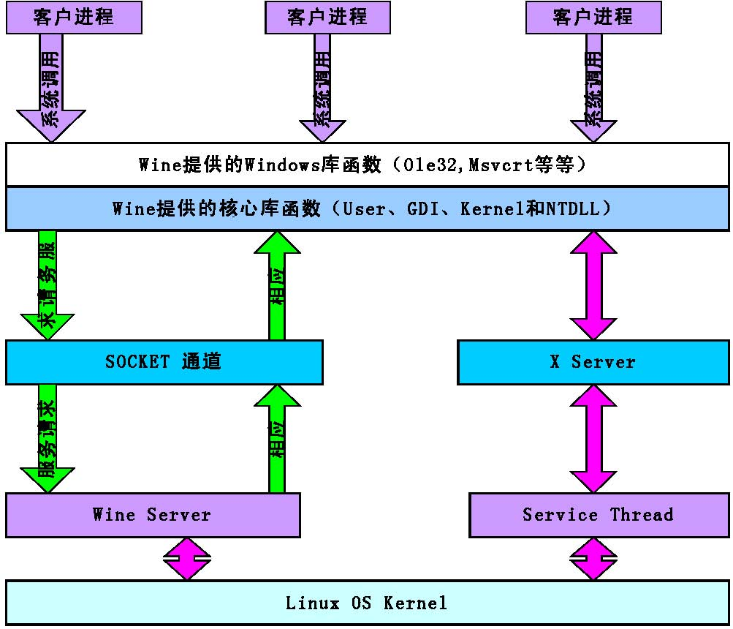

图 11 Wine的体系结构图
Wine通过Wine Server和Wine Service Thread来与Linux操作系统打交道。在Wine Server上层，Wine虚拟了Windows的运行环境，提供了众多API的接口函数，然后在接口函数中，通过Wine Server来调用Linux的系统调用。
Wine 提供了大量的Windows API函数，这些API函数在Windows上是以DLL格式存在的，而在Wine上他们是以Linux共享库格式存在的。
在Wine对Windows上的应用程序仿真的时候，它同时也有两种方式来调用该应用程序所用的动态连接库：Native和Buildin。
- Native：
这种方式是用来调用Windows自身的动态连接库。你只要把Windows的动态连接库拷贝到Linux/UNIX系统上即可。
- Buildin：
这种方式是用来调用Linux/UNIX的动态连接库，在Linux/UNIX系统上是以.so的形式存在的。^{[27]}
通常来讲，Native的动态连接库保证实现的100％兼容性。例如：使用Native User DLL可以保持Windows窗口格式。使用Buildin的动态连接库，就会使得显示出来的窗口与Windows不是很协调。这些细微的不同可能由其他导入的动态连接库产生，例如：公共控制库函数COMMCTRL或者公共对话库函数COMMDLG。
但是并不是所有的应用程序在Native动态连接库格式下工作的要比Buildin格式好。如果某个库函数想要实现Wine上没有实现的功能，那么Native DLL可能没有Buildin的好。例如：Native格式的Windows GDI函数库必须要与Windows显示器驱动相挂钩，但是Windows显示卡驱动在Intel Unix和Wine上并没有表现出来。
有的时候Buildin的动态连接库要比Native的实现功能多一些，比较典型的就是USER/USER32.dll。
Wine 有三个核心的动态连接库：Kernel/Kernel32、Gdi/Gdi32 和User/User32，其他的动态连接库都是构建在这三者之上。在运行Windows应用程序时，这三个必须是Buildin的而不能是Native格式的。又因为Wine是NT的仿真，因此NT的另一个核心动态连接库NTDLL也必须由Wine实现，而且许多Kernel32和Advapi32的特性都需要NTDLL来实现。
Wine Server 和服务线程为这几个动态连接库的执行以及与X11驱动提供了大的框架。除了这四个核心的动态连接库其他都是Non-Core的动态连接库，在运行应用程序时，既可以是Buildin格式也可以是Native格式。
Wine的三个核心模块很重要，它支撑起了整个CAR构件平台的体系结构。
- Kernel 模块
Kernel模块实现了Windows 的Kernel32.dll大部分功能，在调试CAR的构成中发现CreateRemoteThread函数没有实现。该模块需要和Wine Server 交互，Kernel模块的所有系统调用都需要发送命令给Wine Server，然后由Wine Server调Linux/UNIX内核的系统调用。
- User 模块
User模块实现了Windows的User32.dll和User.dll的大部分功能。同样也是通过Wine Server实现系统调用。它包括Windows的子系统和Windows的消息子系统等几个部分
- GDI模块
GDI需要和X11驱动来交互。在Elastos中应用程序调用了zeegdi.Dll，如果想使得该应用程序能够在Linux/UNIX上运行，那么就需要由zeegdi.dll再去调用GDI模块提供的API函数。
除了这三个模块，Wine还提供了其他的Windows上其他的模块，例如网络相关的、文件系统相关的等等，我们这里只列出和CAR构件平台实现有关的模块。如下表1所示：
表1 Wine的子模块

模块名称 | 功能描述
ADVAPI32 | 32-bit 应用程序高级编程接口
COMCTL32 | 32-bit common controls
COMDLG32 | 32-bit common dialogs
IMAGEHLP | PE-COFF格式执行文件的IMM API运行库
OLE32 | COM运行库
OLEAUT32 | COM运行库
MSVCRT | Win2k的运行库

在上面的这些模块中，已经仿真了Windows的部分功能。但是有些比较重要的并没有实现。例如在COM运行库中，我们需要将这个运行库替换成CAR运行库。
我们如果尽快的把CAR构件平台实现在Linux操作系统上，那么就要借助Wine这个工具。前面章节我们比较了Linux操作系统上的COM运行效率。例如UNO，CORBA，XPCOM和Wine，最后发现Wine的运行效率还是比较快，而且它已经在仿真方面做了一些工作，因此我们采用了这种方式。
在Wine的基础上再实现CAR构件平台比在Linux操作系统上实现CAR构件平台要更快，更稳定。但是我们最终的目的是要把CAR构件平台完全的实现在Linux操作系统Kernel之上，因此这种方案只是折衷的方案，最终我们要替换Wine。
在Windows上，我们把CAR构件平台搭建在Windows提供的系统API之上。因为Wine已经在Linux上仿真了这层API，那么我们就需要将CAR构件平台搭建在Wine的这个仿真层上。
下图是CAR在Linux上，借助于Wine的体系结构图：

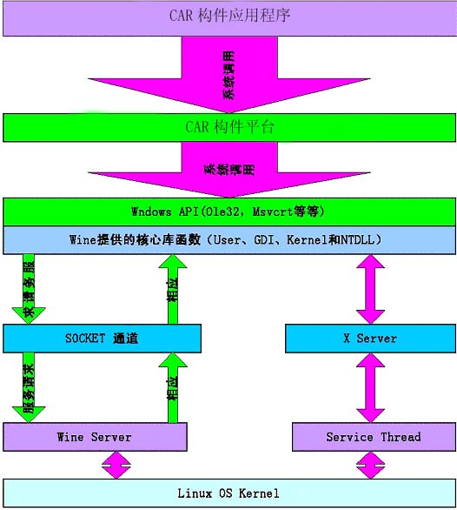
图12 Wine上的CAR构件平台
我们将CAR构件平台搭建在了Wine对Windows的仿真层上，那么就需要调用这个仿真层的API函数。在Windows上我们已经实现了一些API函数的封装，而且这些函数和Wine是相一致的。
但是前文提到，Wine并没有提供完善COM库，我们需要在Wine的仿真层上将Wine的COM运行库替换成我们的CAR运行库。这在下一小节会详细的讲解。
在图5.7的体系结构中：
-  CAR应用程序首先运行在CAR构件平台上
-  CAR构件平台运行在Wine仿真器上
-  Wine仿真器运行在Linux Kernel上。
Wine提供了一个Wine Server负责与Linux kernel打交道。它主要处理来自于三个核心模块的服务请求。在客户进程进行一次系统调用，它通常需要完成如下几个步骤：
-  客户进程调用CAR构件平台的API接口函数
-  CAR构件平台调用Wine仿真器的接口函数
-  Wine仿真层，填充客户进程的服务请求Buffer
当客户进程创建之后，系统会给客户进程自动分配一个服务请求空间，它是一个比较复杂的数据结构。
-  Wine三个核心模块通过Socket发送服务请求
-  Wine Server接收来自于Socket的服务请求
-  Wine Server调用Linux内核的系统调用
-  Linux系统调用返回到Wine Server
-  Wine Server发送服务响应 给Wine的核心模块
-  Wine 仿真层返回到CAR构件平台
-  CAR构件平台将返回结果传给客户进程
从上面的系统调用过程我们知道，客户进程的一次系统调用至少要经过两次转换，然后才能够转换成Linux的系统调用。在完成系统调用转换的过程中，都需要通过Socket来通信，而且Wine Server要随时对Socket进行监听，好及时的对客户进程的服务请求作出处理。在Wine里，定义了很多的系统调用请求。在将CAR构件平台实现在Linux的方案中，我们用到一部分的系统调用，还有一些系统调用Wine并没有提供，需要我们自己来补充。我们这里简单的列出一些重要的系统调用：
表2 系统调用列表
系统调用 | 备注
SERVER_START_REQ( load_registry ) | 对注册表进行  操作的系统调用
SERVER_START_REQ( save_registry )
SERVER_START_REQ( write_console_input ) | 控制台的  输入/输出
SERVER_START_REQ( write_console_output )
SERVER_START_REQ( create_event ) | 事件处理
SERVER_START_REQ( create_mutex ) | 信号互斥体操作
SERVER_START_REQ( open_mutex )
SERVER_START_REQ( release_mutex )
SERVER_START_REQ( init_process ) | 进程操作
SERVER_START_REQ( init_process_done )
SERVER_START_REQ( new_process )
SERVER_START_REQ( next_process )
SERVER_START_REQ( open_process )
SERVER_START_REQ( terminate_process )
SERVER_START_REQ( init_thread ) | 线程操作
SERVER_START_REQ( new_thread )
SERVER_START_REQ( next_thread )
SERVER_START_REQ( open_thread )
SERVER_START_REQ( terminate_thread )
SERVER_START_REQ( create_window ) | Windows窗体操作
SERVER_START_REQ( destroy_window )
SERVER_START_REQ( create_file ) | 文件管理
SERVER_START_REQ( get_file_info )
SERVER_START_REQ( accept_socket ) | Socket
SERVER_START_REQ( unload_dll ) | 共享库处理
SERVER_START_REQ( load_dll )
在表2中，我们只列出了很重要的系统调用。这些系统调用都是通过请求/响应的方式完成的。这点类似于B/S（Browser/Server）结构或者C/S(Client/Server结构，但是与后两者最大的不同是，这种系统调用是通过Socket来完成，而不是通过互联网协议或者局域网协议。
在Wine的系统调用中，对文件操作的系统调用很少，因此我们需要补充对文件的系统调用，例如需要添加对文件目录创建、修改和删除等一些系统调用。

3.4.3 运行实例
下图给出了基于Wine的Elastos虚拟机原型在RedHat Linux上运行CAR构件图形程序Calenlar.dll的系统截屏：
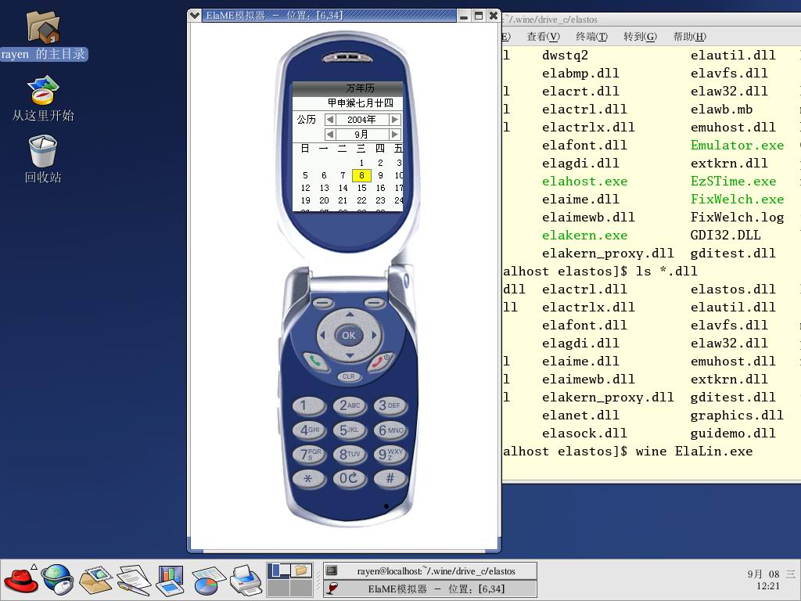
图13 CAR图形构件在Linux上实际运行的系统截屏

3.4.4 基于Wine实现的Elastos虚拟机原型的局限性
采用Wine作为中间层，经过必要的改进，我们实现了Linux上Elastos虚拟机最初的原型系统，第一次将二进制CAR构件程序运行在了Linux操作系统之上，但是这种办法在规避了繁重的文件格式转换和系统调用转换工作的同时，也牺牲了相当多的系统性能并存在诸多不尽如人意之处，因此注定了这种方法只能是探索性的系统雏形。其主要的局限性如下：
- 二次系统转化带来的性能的损失
正如前文所介绍的，基于Wine实现的Elastos虚拟机实际上存在了两次系统调用的转换，一次是Elastos API到Windows API的转换，第二次是Wine进行的Window系统调用到Linux内核调用的转换，两次的系统调用的转化不但带来了系统性能的额外开销，同时也为程序的运行带来了潜在的风险，不利于Elastos虚拟机技术的深入完善。
- Elastos2.0中新的CAR构件特性的引入
Elastos操作系统和CAR构件是一个不断发展完善中的新兴技术，而随着Elastos2.0版本的推出，CAR构件采用了很多新的特性，这些特性是MS COM技术所不具备的，而Wine也是一项正在不断发展的开放源代码项目，二者的不断发展意味着将来兼容性的风险，而将Elastos虚拟机建立在Wine基础之上，谁也无法保证今后二者的不同发展不带来兼容性的问题。
- Wine本身对于构件支持的不足
直至目前为止Wine仍然是不尽完善的，特别是对于构件技术的支持尤其如此，它至今也没有提供远程构件调用的支持。修改和完善Wine这部分的工作任务相当艰巨，并且对其某个版本的修改并不能保证同样适用于Wine新推出的版本。
- 原型系统过于冗余和庞大
Wine已经有了数年的发展历史，它对于Window应用程序的支持已经相当成功，可以顺利的运行IE，Word等常用软件，甚至可以运行目前流行的几款3D游戏，比如Quake等。但是，这种功能上的完备性也带来了体积的庞大，完全编译后的Wine大小为600M以上，这对于目前主要以嵌入式应用为主的Elastos来说是不可以想象的，它自始自终都不会因为Elastos而量身打造，因此以Wine为基础的Elastos虚拟机存在极大的系统冗余，注定只能是探索性的暂时的解决方案。
由此，我们有了两条可以选择的道路，一是修改和完善Wine，同时根据Elastos 的实际需要，对Wine进行大规模的裁剪；二是借鉴Wine的机理，但是不依赖Wine，在Linux从头实现一个全新并且是量体而定的Elastos虚拟机。
由于Wine的开放源代码特性，第一条道路主要是对于Wine的二次开发，好处是风险很小，但工作量庞大，受Wine项目的影响太大并且涉及到版权的问题，不利于将来Elastos的推广，第二条道路是完全的从头自主开发，难度较大但是可以针对实际的需要进行量体裁衣，不受外力的影响。
我们最终选择了从头自主开发Elastos虚拟机--Elanix，路漫漫其修远兮，而吾将上下而求索!

3.5 本章小结
本章节首先简要阐述了CAR构件平台二进制兼容机制的原理，并将它与相关的跨平台技术进行了横向的对比，指出了这种二进制级别兼容的自身特点和优势。随后，本章还介绍了将Window应用程序运行在Linux上的一个著名的开源项目Wine，说明了Wine的工作机理并分析了基于Wine搭建Elastos的Linux虚拟机的可行性。文章最后较为详细的介绍了这种基于Wine搭建的Elastos虚拟机原型系统的设计和实现方案，给出了实际的CAR构件运行效果图，但也同时指出了这种多层模型的局限性，为下一章节介绍了Elanix做铺垫。

第四章 Linux上Elastos虚拟机—Elanix

4.1 引言
Elastos应用程序和CAR构件要达到跨Linux、Windows操作系统二进制兼容运行，是和欣技术需要研发的一部分重要内容，Elanix项目的重点是在Linux上实现Elastos2.0虚拟机，以使Elastos应用程序和CAR构件可以不经任何修改而直接在Linux系统上的运行。
Elanix是在Linux上的Elastos2.0虚拟操作系统，与Elastos2.0 NTOS（在Windows上的Elastos2.0虚拟操作系统）和Wine（在Linux上的Windows虚拟操作系统）有相似性。正如上一个章节所阐述的，Elanix与基于Wine的Elastos虚拟机原型不同之处在于，Elanix是针对Elastos和Linux量身定做的虚拟机。Elanix项目在技术上存在一些难点，需要解决PE与ELF格式转换、实现PE及CAR构件、库文件的加载器，要求掌控Linux的内存分配机制，实现进程间构件调用等，但是我们充分借鉴了Wine设计上的一些成功之处，同时由于对于原有操作系统Elastos源代码的掌握，Elanix具备了Wine所无法拥有的先天优势，可以在功能和性能方面走的更远。

4.2 Elastos2.0 NTOS虚拟机与Elastos.dll
之前我们已经详细的探讨了基于Wine的Elastos虚拟机原型的结构，而Elanix系统不再具备Wine的强有力支撑，因此其架构的设计需要从Elastos2.0 NTOS虚拟机和Elastos.dll的结构功能分析开始。

4.2.1 Elastos2.0 NTOS虚拟机的结构分析
先说明Elastos NTOS虚拟机的构架，根据Elastos2.0NTOS虚拟机编写者吴连祥所提供的资料，并参考NTOS的源代码，下面给出了Elastos2.0 NTOS的结构图：
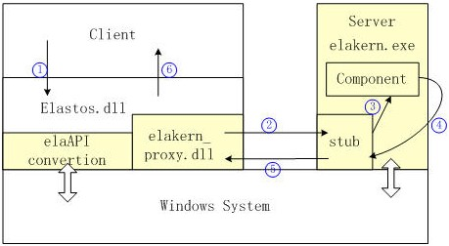
图14 Elastos2.0 NTOS虚拟机
图上的黄色部分，是Elastos2.0NTOS自己添加的模块。从图中可以看到，Elastos2.0NTOS主要分为两个部分，
- 一个是API转换部分，负责把Elastos.dll中对Elastos内核调用转变为对Windows系统的调用。
- 另外一个最为重要的是Elastos2.0NTOS进程外服务器elakern.exe。
关于API转换部分，因为Elastos大部分API都是COM接口形式的，所以它们都将通过进程外服务器elakern提供的COM对象予以实现。因此我们将着重讨论进程外服务器部分。
需要注意的是：Elastos.dll中的elakern_proxy.dll事实上也是该进程外服务器的一部分。这是因为elaken_proxy.dll就是生成elakern.exe的时候，微软COM机制自动生成的代理代码。可以看到elastos\ntela\elakern_proxy中的所有源代码(*.c,*.h)的文件开头都标明了，该文件是用MIDL编译器自动生成的。而Elastos2.0的MIDL编译器是不会生成proxy的，因为Elastos2.0中proxy是动态生成的。那么可以推断很可能elakern_proxy.dll是在用微软编译器编译进程外服务器的时候，为elakern.exe里的组件对象生成的代理对象。
NTOS虚拟机上客户程序一次调用API的过程是:
- 客户程序调用EzCreateThread() API
- 实际上EzCreateThread()的实现（其实现代码在elastos\ntela\elaapi\ezapi.cpp里）里通过g_piElaKernSrv调用接口IElaKernServer的CreateThread()方法，但这时候IElaKernServer接口还是只是proxy中的一个接口没有实现代码。所以proxy将把该函数的调用，传递给stub
- stub在elakern.exe中，会调用IElaKernServer接口的实现对象CElaKernServer(elastos\ntela\elakern_server\elakern.cpp)中的CreateThread()方法，完成功能。
- 然后创建好的线程对象的接口指针，则通过CreateThread()传进来的参数ppIThread带出到stub
- ppThread再通过stub传递给proxy
- 而后再通过EzCreateThread()传入的参数ppIThread带出，交给客户程序。
所以用户程序感觉上是调用了EzCreateThread()就得到了一个刚创建的线程对象的指针，并能通过这个线程对象指针操作线程对象有关的方法。
Elastos2.0 NTOS进程外服务器的功能同Wine Server的功能相似，也完成Elastos2.0内核部分功能。具体说来它负责实例化出进程、线程、读写锁、事件、互斥、共享内存等系统构件。而且Elastos2.0 NTOS和Wine Server一样也是一个独立的用户进程，用一对多的方式满足多个用户程序对系统调用的请求。
不过Elastos2.0 NTOS进程外服务器，也有与Wine Server不同的地方。不同之处主要有两点：
- NTOS进程外服务器好像并没有考虑多线程并发对全局数据的影响，不像Wine Server使用一个大的轮询循环来解决这个问题。我觉得原因有三：DCOM机制本身就已经考虑了多个线程同时访问一个组件的问题；NTOS中的许多全局数据，比如进程标识都是直接使用Windows中的标识，这可能由于Elastos的数据结构和Windows很类似；事实上我们没有在NTOS中找到独立于COM对象的全局数据，这是不是说明Elastos2.0中全局数据本身就很少？
- NTOS进程外服务器使用DCOM机制与客户程序相连，不像Wine Server使用Socket相连。这样做的好处是，首先，Elastos2.0中本身就有很多内核对象，NTOS进程外服务器使用DCOM机制可以很轻易的用COM对象顶替Elastos2.0内核对象；其次DCOM机制本身就具备有跨进程的通信的能力，NTOS进程外服务器就不必再考虑使用其它的进程通信技术了；最后也是最重要的Elastos.dll中Mashal部分就有proxy，现在正好使用DCOM生成的proxy来替换原来的proxy。

4.2.2 Elastos.dll分析

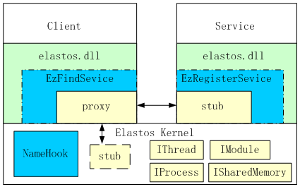
图15 Elastos.dll在Elastos系统中的作用
Elastos2.0结构以及Elastos.dll的内部结构如图4.2.2所示。如果把图4.2.2中的黄色部分和图4.2.1中的黄色部分相比就会发现，两者之间惊人的相似。我个人以为Elastos2.0开始构架设计的时候，就是以DCOM机制为基础的，并且把DCOM机制引入了内核，将内核系统调用内核对象的形式提供给用户。所以实现NTOS的时候，使用DCOM是丝丝入扣，非常合适的。
不过Elastos2.0也有几处超出了DCOM：
- 将构件机制引入内核，这样Client和Kernel之间的marshal机制，就必须使用特殊的通信方式（软中断）
- 命名服务，要求先将Service注册，才能被客户端调用。不像DCOM可以调用时再建立跨进程构件。
- 动态生成proxy和stub，Elastos2.0中所有构件的proxy代码只有一份，是标准的proxy，在运行时，再动态生成特定的proxy/stub。

4.3 Elanix系统框架
Elanix虚拟操作系统的目标是在Linux上虚拟出Elastos操作系统环境，让基于CAR构件技术的Elastos应用程序可以在Linux上运行。如果没有Elanix，Elastos应用程序不能直接在Linux上运行。这是因为：
首先Elastos应用程序和动态链接库是PE文件格式，而Linux操作系统并不认识PE可执行文件格式，Linux操作系统上的应用程序和动态链接库一般都是ELF格式；
其次Linux操作系统没有提供Elastos应用程序在运行过程中调用的Elastos API函数和内核对象服务。
下图是CAR构件程序通过Elanix在Linux上运行的系统调用转换层次图：
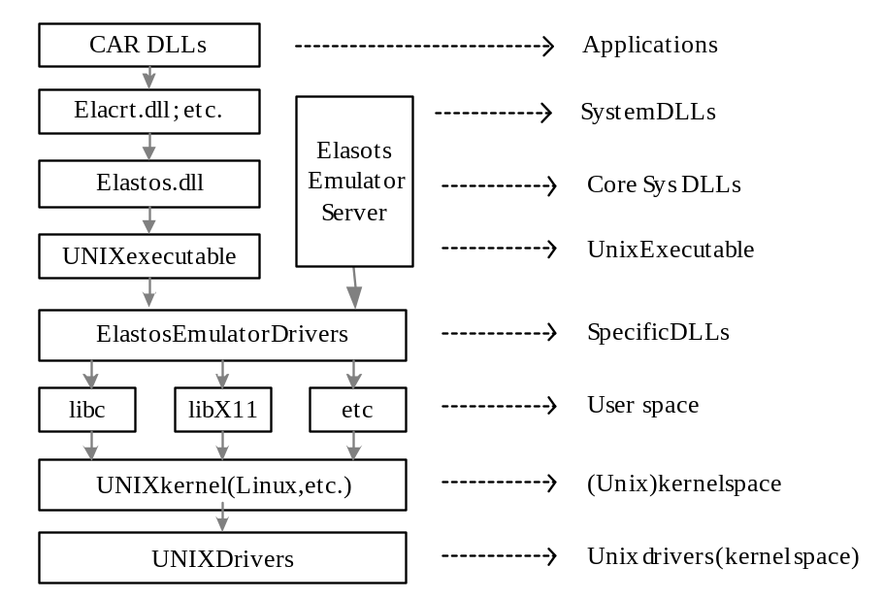
图16 系统调用转换层次图
内核对象是Elastos操作系统的特点之一。与传统操作系统不同，Elastos内核已经完全构件化，内核的各个功能模块是按照CAR构件规范建立，都是CAR构件对象。Elastos内核向Elastos应用程序提供的大部分系统服务是以CAR构件规范接口的形式提供的。只有少量系统服务是以API函数形式提供。当Elastos应用程序运行到调用Elastos API函数和内核对象服务的时候，如果运行环境没有提供这些函数和对象或者提供的函数和对象的语法语义与真实的函数和对象不符，那么程序就会运行出错。
由此可知Elanix想要实现目标，必须解决两个基本问题。
- 如何将PE文件格式的Elastos应用程序和CAR构件加载到Linux进程空间并运行
- 如何实现Elastos应用程序中调用的Elastos API函数和内核对象服务
如图17（a）所示，Elanix主体上由PE加载器、API函数转换层、内核对象服务三个模块组成。
Elanix的PE加载器在每个Elanix进程启动的时候，会把由参数指定的Elastos应用程序和Elastos.dll.so加载到Elanix进程用户空间中。同时修改Elastos应用程序中的IAT（Import Address Table）表，将Elastos应用程序中调用的Elastos API函数地址改为Elastos.dll.so中同名函数的地址。这样就解决了第一个基本问题。
另外Elanix提供了一种Built-In DLL技术，能够把以Linux上.so文件形式存在的动态链接库，加载到用户进程空间中，提供Elastos DLL相同的功能——为Elastos应用程序提供API。Elastos.dll.so就是一个Built-In DLL，它包含了与Elastos API同名函数，通过调用Linux系统调用和Elanix内核对象服务实现了Elastos API函数的转换。Elanix内核对象服务（Elanix Server）模块，通过Elastos.dlls.so，向Elastos应用程序提供内核对象服务。Elastos.dll.so和Elanix Server两者联合解决了第二个基本问题。
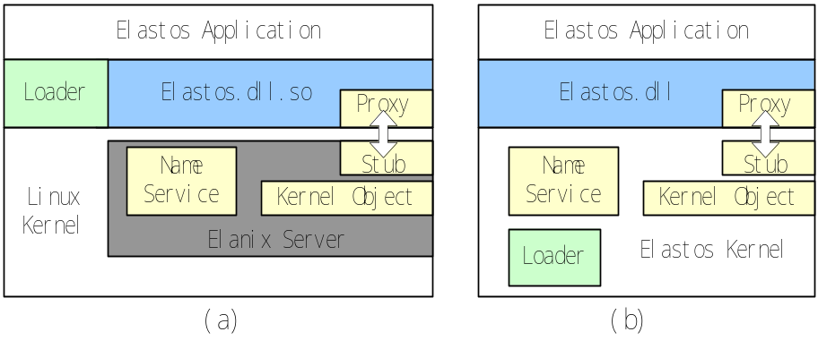
图17 Elanix与Elastos结构图
图17（b）是Elastos结构图，a、b两图相比，可以看出Elanix结构大体与Elastos相同，但各模块皆有不同。Elanix加载器模块是在用户空间中，而Elastos加载器模块是在内核空间中。Elanix用Elastos.dll.so取代了Elastos中的Elastos.dll实现API函数转换。Elanix的内核对象服务是通过Linux内核中的Elanix Server模块提供的，而Elastos的内核对象服务是直接通过Elastos内核提供的。
总之，Elanix通过PE加载器、API函数转换层、内核对象服务三个模块在Linux操作系统上虚拟出Elastos操作系统相同的环境，使得Elastos应用程序和CAR构件可以在Linux操作系统上直接运行。

4.4 本章小结

上一章节我们详细探讨了基于Wine实现的Elastos虚拟机的局限性，因此本章首先通过对于Elastos2.0 NTOS虚拟机和Elastos.dll的分析，引入了Elanix虚拟机的设计机理和系统架构，指出了实现Elanix所主要面临的几个技术环节，下一个章节我们将详细探讨具体的技术环节的实现。

第五章 Elanix系统框架的具体实现

5.1 引言
如第四章节所阐述的，Elanix主体上由PE加载器、API函数转换层、内核对象服务三个模块组成。在基本的Elanix系统框架内，一个Elanix进程对应一个Linux进程，每个Linux进程启动的时候都会有一个PE Loader，该PE loader将会把Elastos.dll.so和指定的Elastos2.0的PE可执行文件加载到该Linux进程空间内。Elastos2.0程序在执行过程中，如果调用Elastos2.0API，将会调用elastos.dll.so中同名的函数。elastos.dll.so将会综合使用Elanix Server和Linux 系统调用完成该API请求。有关CAR构件方面的机制也将通过elastos.dll.so，Elanix Server和Linux系统调用三方协作完成的。一些Elastos2.0应用程序会调用其他的dll，如elacrt.dll。这些dll都是调用在elastos.dll.so的API实现的，所以这些dll不必以.so共享库的方式存在。Elanix Server是一个Linux内核模块，所以它处于Linux内核空间，可以为所有Elanix进程提供服务。
以上简单说明了Elanix框架机制，但实际上Elanix虚拟操作系统中要考虑到很多细致而重要的地方，如内存地址映射及保护，动态加载，CAR构件Kmarshall机制实现等等。下面的章节中，我们将分别针对几个重要的技术环节展开讨论，借助具体的例子，详细介绍Elanix系统框架中各个模块的实现机制。

5.2 应用程序加载器PE-LOADER
Elastos应用程序和CAR构件所采用的二进制文件格式为PE^{[28]}（Portable Executable）格式，与Windows上可执行文件格式相同。然而，Linux系统支持最广泛的可执行文件格式为ELF(Executable and Link Format) ^{[29]}，它不支持PE文件格式。因此为了使Elastos应用程序能在Elanix中运行，必须在Elanix中设计实现支持PE格式的文件加载器。Elanix加载器的功能是加载运行Elastos SDK上开发的应用程序和自描述CAR构件。加载过程不仅包括将可执行文件映射到Linux地址空间中，还需要考虑地址空间的分配策略，动态库和CAR构件加载，系统调用实现等方面的问题。本节将在分析PE和ELF加载方式、WINE的运行机制的基础上，充分探讨Elastos系统和CAR构件的自身特点，对Elanix加载器的设计原理、运行机制、以及实现过程中的关键技术进行了阐述。

5.2.1 Linux与Elastos系统中的可执行文件加载方式
Linux加载ELF可执行文件的的过程如下：首先加载ELF文件中的代码段、数据段以及其它相关各段，并加载所需的函数库和动态链接库。加载完毕后，修改ELF文件中输入函数地址值，使其为相应加载库中函数的地址。最后将控制交给可执行程序的入口函数， 程序开始运行。一般而言，ELF文件加载后，其地址空间分布如图1（a）所示，可以看出，Linux系统内核占用了1G（0xc0000000以上）的地址空间，用户可以使用剩下的3G地址空间。^{[30]}
Elastos上加载PE可执行文件的过程与在Linux上加载ELF的过程基本一致。Elastos上加载PE文件后地址空间的分布如图18（b）所示。其中0x400000（4M）是PE文件默认的加载基地址，有些编译器会默认此值并忽略重定位信息，如果碰到这种没有重定位信息的PE文件，其将不能加载到除0x400000以外的其它地址空间，否则无法进行重定位。PE格式的DLL文件，其默认加载地址是0x10000000（256M）。一般而言，DLL中都存在重定位信息，因此可以将其加载到任意的地址空间。Elastos用户可以使用的空间为2G，系统使用剩余的2G。
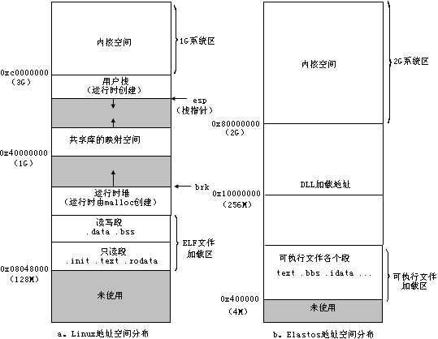
图18 linux和windows地址空间分布
PE格式和ELF格式的区别在于：(1)对文件头的定义和节（section）表的描述上，每个节中的内容也略有差别，但这些差别都是形式上的，其本质都是为了将可执行文件映射到相应的地址空间。(2)Elastos在加载CAR构件过程中与普通的PE格式文件还有些不同：在加载CAR构件时，需要解析CAR构件所包含的自描述信息，并将这些信息保存，以便于其他进程对该构件的访问。(3)ELF加载起始地址0x8000000（128M）以下的128M空间，是没有使用的空间，而PE默认加载地址是0x400000（4M）开始的地址，因此0x400000到0x8000000之间存在124M的空间没有被使用。（4）Linux中共享库的加载地址为0x40000000（1G）开始的地址，Elastos动态库的加载地址为0x10000000（256M）开始的地址，两地址间存在未使用的地址空间。

5.2.2 Elanix加载器设计原理与应用程序运行模式
通过上面的两种文件加载的比较可以看出，一个不大的的ELF可执行文件在加载后，其地址空间中存在大量的未使用地址空间，这些冗余地址空间可以被加载器用来加载Elasots应用程序，从而为Elastos应用程序提供了加载的基础。
由于可执行文件格式不同，Elastos应用程序无法在Linux下直接加载运行，但是Elastos应用程序和Linux下的ELF程序还是有共同点的，那就是：两者都是运行在PC机上，使用的机器指令集都是基于IA-32^{[31]}（Intel Architecture 32-bit），过程调用都是遵循以栈帧（Stack Frame）结构来进行的；而且，ELF格式和PE格式文件的代码段并没有显著的不同，通过反汇编命令可以看到，两者的汇编指令完全兼容。指令级的兼容性为执行Elastos应用程序提供了运行的基础。
基于前面所述的加载和运行基础，Elanix加载器的设计原理为：在Linux环境下编写一个简单的PE格式的加载程序（Elanix加载器），该加载器是一个ELF格式的可执行文件，其可在Linux环境下加载Elastos应用程序、动态连接库以及CAR构件；当加载完成后，进行必要的外部函数地址的设置，然后加载器将控制权交给Elastos可执行程序的入口函数，至此加载器的使命结束；Elastos应用程序开始运行，直到程序结束。其结构如图2。
加载器
Elastos可执行程序
动态连接库
Linux动态库支持
Linux 共享库
CAR构件
Linux 内核
图19 加载器结构图
加载Elastos应用程序首先要将其加载到Linux地址空间，Elanix加载器被Linux系统加载后，其所占用的地址空间并不多，那些未使用的地址空间足够加载一个不太大的Elastos应用程序（小于124M），因此可以直接将Elastos应用程序加载到Elanix加载器进程所在的地址空间。这样Elanix加载器既是加载Elastos应用程序的工具，又是Elastos可执行程序运行的载体。同时，在Elanix上运行的Elastos应用程序，还可以继续利用Linux对进程地址空间的管理以及Linux所提供的对栈和堆的支持。这不仅不会影响加载后程序的正常执行和调用，还可以依赖Linux系统的稳定性，减轻PE加载器在维护地址空间方面的负担。
将Elastos应用程序映射到地址空间，需要通过Linux系统调用分配所需的地址空间。在Linux分配地址空间主要有两种方式：一种是利用new，malloc等比较常见的系统函数来从堆中分配地址空间；另一种是通过mmap来分配或预留地址空间。Elanix加载器采用第二种方式分配地址空间，其好处是可以指定分配空间的起始地址，从而可以在指定地址加载Elastos应用程序。一般将exe文件加载到从0x400000开始的地址空间（以防缺少重定位信息），而DLL则可加载到任意可用的地址空间。Elanix加载器加载Elastos应用程序和相应的DLL后，其地址空间分布如图3所示（假设DLL加载的起始地址为0x10000000），其中灰色部分是加载Elastos应用程序和DLL/CAR文件的可用空间。
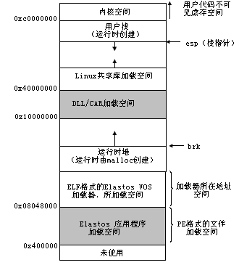
图20 加载Elastos应用程序和CAR构件后地址空间的分布
对于Elastos应用程序来说，仅仅加载到其所在的地址空间，还无法保障其顺利运行，因为Elastos应用程序还需要系统调用支持，而Elastos系统调用无法在Linux上直接实现。WINE通过Linux模拟Windows系统调用，来为WINE上运行的Windows程序提供系统级支持。WINE在模拟Windows系统调用机制中，将Windows应用程序所依赖的DLL分为两类：Native DLL和Build-in DLL。Build-in DLL是指那些直接使用系统调用的DLL；而Native DLL是那些不需要系统调用或者可以通过间接方式获得系统调用的DLL。可以看出Native DLL可以不加修改地加载到Linux地址空间；而Build-in DLL则不能在Linux上直接加载，因为没有其对应的系统调用入口函数。WINE提供Windows系统调用的方式是：在Linux上实现与Windows同样的系统调用，当需要某个系统调用时候，就由Linux完成相应的功能，这对于WINE上运行的应用程序来说就象调用Windows中的系统调用一样。Elanix采用和WINE相同的机制，通过Linux模拟Elastos系统调用。
Elastos系统调用被封装在Elastos.dll中。通过分析Elastos层次结构（如图21（a）），可以看出，所有的应用程序以及DLL/CAR构件的系统调用都是通过Elastos.dll进行的。因此只需在Elanix上实现一个与Elastos.dll中功能相同的Linux函数库，即可提供Elastos应用程序所需的系统调用,这样Elanix中应用程序的运行结构就变成了图21（b）所示。图21中（a）与（b）灰色的部分隔离了应用程序以及CAR构件等对底层系统的访问。当Elanix加载器将应用程序、DLL/CAR以及Linux上实现的Elastos系统调用函数库加载到各自的地址空间后，Linux中就实现与Elastos相同的运行环境，从而保证了Elastos应用程序在Elanix上的执行。
（a）
（b）
图21 Elastos的应用程序的运行层次

硬件
Elastos内核
Elastos构件运行平台
（elastos.dll）
函数库
DLL/CAR
Native DLL

Elastos应用程序
PC硬件
Linux内核
Elastos构件运行平台
(Linux 支持的Build-in DLL)
函数库
DLL/CAR
Native DLL

Elastos应用程序

5.2.3 实现举例和关键代码
LoadPEFile是加载PE文件的关键函数，其可用来加载PE格式的.dll或.exe文件，参数stream是PE文件的文件指针，ldBase是所要加载的地址，该函数实现了将PE文件加载到指定的内存区域，并根据情况进行重定位处理。
DWORD LoadPEFile(FILE* stream, DWORD ldBase)
{
//打开文件，判断文件格式，读取PE文件中段结点得信息 ......
no = GetSectionNum(stream);//获得PE文件中段的个数
for(i=0;i<no;i++)
{
GetSectionInfo(stream, i, &ish);//获得段信息
start = ldBase + ish.irtualAddress; //计算段加载的起始地址
FLAG ＝ GetSectionFlag(&ish);//获得段的属性（读，写，执行）
//用mmap进行从段到地址空间的映射。
mmap((void*)start, pish。SizeOfRawData, FLAG, MAP_ANONYMOUS, -1, 0);
}
DoRelocation(stream, ,ldBase);//对加载的PE文件进行重定位处理
……
}

下面以计算器为例，说明加载的过程。
计算器的文件名为calculator.exe，其是在Elastos SDK环境下开发的应用程序，其可在Elastos－PC环境下正常运行。该程序将命令行参数传递给一个能够进行简单计算的CAR构件（cal.dll），该构件的需要调用elastos.dll提供的字符处理API，cal.dll计算完成后，将结果返回给calculator.exe，calculator.exe通过elasotos.dll提供的系统函数进行打印输出，并将结果在屏幕上显示。模块间调用关系如图6（a）。
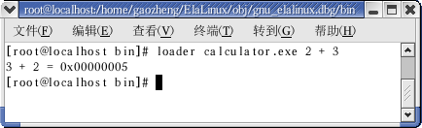
cal.dll
calculator.exe
elastos.dll / elastos.so
（a）模块关系图
（b）运行结果
图 22
在基于Linux的“和欣”虚拟操作系统上，加载器加载calculator.exe到从0x400000开始的地址空间，将cal.dll加载到从0x1000000开始的地址空间，并通过dlopen加载elastos.so，以替换elastos.dll。加载器获得calculator.exe所需的输入函数表项，修改成相应的函数地址（elastos.so的或cal.dll中）。完成加载后，将控制交给calculator.exe中的入口函数，calculator.exe运行，直到退出。其运行结果如图6（b）。

5.3 从Elastos.dll到Elastso.dll.so的系统调用转换
前面已经提出了需要在Linux上实现与elastos.dll功能相同的Build-in DLL，以实现对Elastos系统调用的支持。在Linux上与DLL最相似的就是so文件了，so文件也可以看成是Linux下的DLL。通过Linux提供的dlopen()，dlsym()，等系统函数加载so文件，并获得so中实现函数的地址，再由加载器修改Elastos应用程序所需的外部函数地址值，使其与so中获得的函数入口地址一致，这样就实现了从elastos.dll到elastos.so的转变（如图23 所示）。

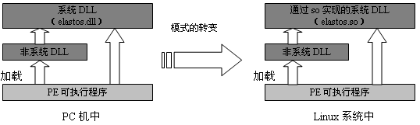
图23 从Elastos.dll到Elastos.dll.so的转换

5.4 Elanix Server的实现
Elastos内核对象向应用程序提供了大量的CAR构件接口形式的系统服务。这些系统服务由一个总的IKernel接口以及各个内核对象接口组成。描述进程对象接口的IDL文件部分内容如下：
[ uuid(00001103-0000-0000-C000-000000000066) ]
interface IProcess {
HRESULT Start( [in] EzStr esName, [in] EzStr esArgs );
HRESULT Kill();
HRESULT WaitForExit( [in] INT ms );
......
}
Elastos应用程序首先可以通过API函数EzGetCurrentProcess得到进程对象IProcess接口。然后使用IProcess接口提供的方法，就可以完成进程相关的系统功能。
因为Linux内核仍然是以普通C语言函数的形式提供系统服务，这与Elastos用内核对象提供系统服务差别很大。所以Elanix不可能直接使用Linux内核向用户提供系统服务，必须在Elastos应用程序和Linux内核之间加入一层，将Linux内核功能封装为与Elastos内核相同的内核对象。
在Elastos应用程序和Linux内核之间虽然已经有中间层Elastos.dll.so，但是内核对象不可以放在Elastos.dll.so中。这是因为内核对象主要负责进程、线程管理，同步、互斥、消息队列、管道等等。这些内核对象中的数据应该被多个甚至所有用户进程共享。Elastos.dll.so处于各个用户进程的用户空间中，被各个用户进程所私有。所以Elanix中的内核对象不能由Elastos.dll.so实现。在Elanix虚拟操作系统中由独立的Server模块向实现了内核对象向Elastos应用程序提供系统服务。

5.4.1 Elanix Server的层次结构
在Elanix和Elastos中客户程序与内核对象之间的通信都遵循相同的层次模型。如图24所示，该模型定义了四个层次：主体层、接口层、列集层，系统调用层。
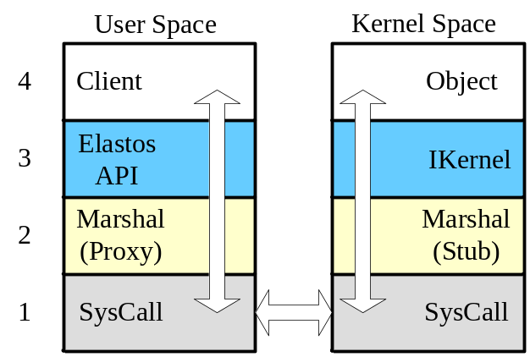
图24 客户程序与内核对象通信层次模型
各层的具体描述如表3所示：
表 3 客户程序与内核对象通信层次模型具体说明
空间  层次 | 用户空间 | 内核空间
第四层 主体层 | 客户程序主体，请求调用内核对象服务 | 内核对象主体，实现内核对象服务
第三层 接口层 | 以API函数和IKernel接口向客户程序提供内核对象服务 | 所有的内核对象都被一个总的IKernel接口封装。
第二层 列集层 | 标准代理对象，将客户请求调用信息打包 | 内核对象的存根，解包代理传来的信息，调用对应的内核对象服务。
第一层 系统调用层 | 将请求从用户空间传递到内核空间 | 将结果从内核空间传递到用户空间
Elanix Server和Elastos内核的层次模型虽然相同，但是系统调用层和内核对象实现并不相同。

5.4.2 Linux模块的实现
为了快速响应客户请求和功能模块化，Elanix Server用Linux模块作为的载体，所以Elanix的系统调用层使用Linux提供的设备文件在用户空间和内核空间相互传递数据。而Elastos中的系统调用层直接使用系统软中断^{[32]}。
Linux中模块是一种目标对象文件，是一组已经编译好Linux而且已经链接成可执行文件的程序，它们是内核的一部分，但是并没有编译到内核里面去。模块可以在系统启动时加载到系统中，也可以在系统运行的任何时刻加载；在不需要时，可以将模块动态卸载。内核模块的动态装载特性可以把内核映像文件保持在最小从而节省内存，使用新的模块时不必重新编译内核，只要把新的模块编译后装载进系统，使系统具有更高的灵活性，
Elanix Server使用Linux模块作为载体，一方面是因为Linux模块是Linux内核的一部分，这样相对于将用单独的Linux进程实现Server方法（Wine采取的方法），Elanix Server处于Linux内核中，能够快速响应客户请求。两者之间的性能比较，将在下一章详细讨论；另一方面是因为Linux模块可动态加载和卸载，与直接修改Linux内核源码方法相比，这样减小了Elanix Server与Linux内核之间的耦合性，不需要重新编译Linux内核，便于Elanix Server的安装和升级，提高了Elanix Server在不同版本的Linux内核上的可移植性。
Elanix Server作为Linux模块，使用字符型设备文件与客户程序相互通信，并定义了一整套通信规则以保证客户请求和服务应答可以通过字符型设备文件传输。
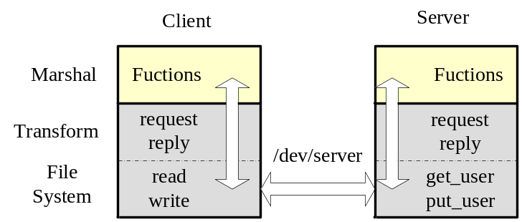
图25
如图25所示，系统调用层还可以细分为两小层。底层与文件操作相关，使用mknod命令创建与Elanix Server相关的设备文件/dev/server后，客户程序就可以通过函数open、write、read、close操作该设备文件。当客户程序使用write函数向/dev/server文件写入数据的时候，Server中的device_write()函数就会被调用，在该函数使用Linux内核提供的get_user函数可以把用户空间内的数据传入内核空间。同样当客户程序使用read函数向/dev/server文件读取数据的时候，Server中的device_read()函数就会被调用，在该函数使用Linux内核提供的put_user函数可以把内核空间内的数据传入用空间。这样数据就可以在客户程序和Elanix Server之间来回传递了。^{[33]}
单单传递数据还不够，因为客户程序发送的是对Server函数的请求，并等待该函数的结果。所以在客户程序端必须首先将函数请求的信息转换为字符数据，通过设备文件传输到Server再转换为函数请求，调用Server的对应函数得到结果。返回的时候一样，要先将结果转换为字符数据，传输后再转换为结果。Elanix Server这部分转换方法借鉴了Wine中相同部分。

5.4.3 内核对象封装
Elanix建立在Linux操作系统之上，Elanix Server不能象Elastos那样自己实现内核对象的方法，而是用与Elastos类似的逻辑结构封装Linux内核功能提供与Elastos相同的内核对象服务。
Elanix Server将Linux内核中各个功能模块封装为与Elastos内核中相同的线程对象、进程对象、共享内存对象、互斥对象、模块对象等等。因为Elastos内核与Linux内核内部数据结构差别很大，所以不可能一对一的把Linux内核中的数据结构和函数封装为Elanix Server中的内核对象。解决的办法是Elanix Server中内核对象引用与Linux内核相关的数据和函数，独立实现不相关的属性和方法。下面以进程对象和线程对象部分属性和方法为例，说明封装原理。
Elasot内核与Linux内核线程进程管理的既有联系也有区别。Elastos进程对象类声明部分源码如下。
class CProcess : public ObjectEnumeratorNode, public _CProcess, public _CMemtrace {
public:
STDMETHODIMP QueryInterface(REFIID riid, void ** ppv);
STDMETHODIMP_(ULONG) AddRef(void);
STDMETHODIMP_(ULONG) Release(void);
STDMETHODIMP GetId( /* [out] */ INT * pPid);
STDMETHODIMP GetThreads(
/* [out] */ IObjectEnumerator **ppThreads);
......
public:
AS *m_pAS;
DLinkNode m_threadList;
.....
}
CProcess类开头的三个成员函数QueryInterface、AddRef、Release是由CAR构件标准规定。Elastos内核的进程对象和线程对象是一对多的关系。每个进程对象中有一个地址空间（AS）对象的指针，该地址空间（AS）对象负责对该进程的地址空间进行管理。每个进程对象中有一个线程对象的链表m_threadList，该链表存储了该进程中的线程对象。Elastos内核的线程对象类声明部分如下：
class Thread : public DLinkNode, public IThread {
public:
STDMETHODIMP QueryInterface( /* [in] */ REFIID riid, /* [out] */ void **ppv);
STDMETHODIMP_(ULONG) AddRef(void);
STDMETHODIMP_(ULONG) Release(void);
STDMETHODIMP GetId( /* [out] */ int * pTid);
......
public:
uint_t m_uState;
......
}
Thread类也是按照CAR构件标准实现了IThread接口。每个线程对象有一个成员变量m_uState标识了该线程的状态。
与Elastos不同，Linux内核用进程控制块task_struct结构存放了Linux进程的信息。在Linux内核中只有进程和轻量级进程，没有线程的概念。Linux的轻量级线程可以共享地址空间和资源，提供对用户程序线程的支持。所以Elanix Server将Linux进程和轻量级进程中有关执行的信息转换到一一对应的线程对象中。比如线程对象的成员变量m_uState将由Linux进程的task_struct结构中描述该进程状态的state字段值决定，线程对象的TID将与Linux进程的PID一一对应。
同时Elanix Server为单独的Linux进程或者一组共享地址空间和资源的Linux轻量级进程，创建一个进程对象，该进程对象的PID将由Elanix Server独立实现并维护与Linux内核无关。该进程对象的线程列表将保存单独Linux进程或轻量级进程组对应的线程对象。同时将Linux单独进程或轻量级进程组的空间和资源信息转换到对应的进程对象中去。比如进程对象的地址空间对象指针m_pAS将指向一个根据Linux进程控制块task_struct中描述内存布局mm_struct结构新建立的地址空间对象。
总之，Elanix Server通过自己独立实现和引用Linux内核相关数据及函数的方法，将Linux内核功能模块封装为与Elastos相同的内核对象。最后这些对象都被汇总到一个Kernel对象中。
在Elanix Server中的命名服务机制，提供了一种发布、获取、使用内核对象的方法。命名服务是一种以字符串为标识的服务。内核对象可以通过API函数EzRegisterService向Elanix Server注册自己的服务接口，而服务的使用者（即客户端程序）则可以通过API函数EzFindService来获取指定的服务接口。
Kernel对象将在Elanix Sever初始化过程中被注册为 “ElastosKernel” 服务。这样当客户程序想要调用内核对象服务的时候，就可以先通过命名服务查找“ElastosKernel” 服务得到IKernel接口，在通过IKernel指针得到各个内核对象的接口指针。因为内核对象都在内核空间中，客户程序得到事实上只是内核对象在用户空间的代理对象（Proxy）的接口指针，客户程序操控代理对象的接口指针，通过内核空间中的对应存根对象（Stub）就可以使用内核对象提供的方法了。
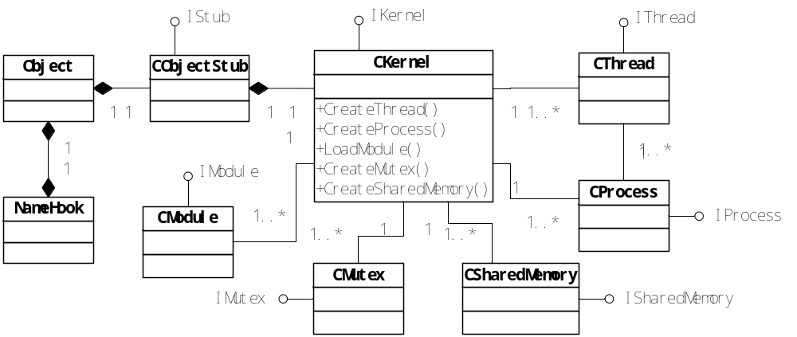
图26 主要内核对象及命名服务静态结构图

5.5 其它
除了上述的三个主要部分以外，我们同样需要考虑实现Elastos20SDK上的文件系统、网络系统和图形系统等等。Elanix主要是对于Elastos2.0内核部分的模拟，因此应该以elastos.dll为界限，elastos.dll以上的用户程序和各种dll都不应该再在Elanix中实现，而是应该可以直接放到Elanix环境中就可以使用。
Elastos2.0SDK下的文件系统、网络系统和图形系统，分别生成的vfs.dll、elasock.dll、elagsvr.dll都是通过elastos.dll调用对应的磁盘驱动、网卡驱动和图形驱动程序来完成各自功能。
这样的话，我们需要将注意力主要放在如何在elastos.dll.so上实现驱动程序接口，以及如何把Linux上的磁盘，网卡和显卡驱动程序接口转换为IDriver方式向文件系统、网络系统和图形系统提供驱动接口，这样vfs.dll、elasock.dll和elagsvr.dll都可以原封不同的放到elanix上使用了。图2是两个系统对比示意图。Wine的文档上实现Windows驱动也是采用类似的思路。^{[34] [35]}
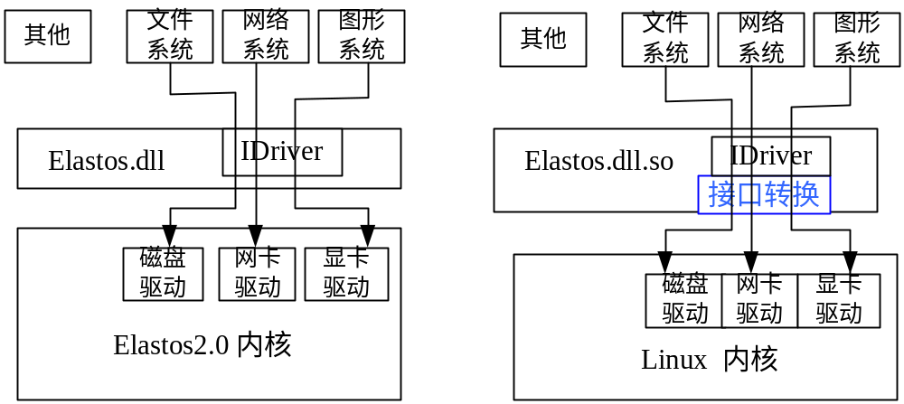
图27 Elastos2.0驱动与Elanix驱动对比示意图

5.6 本章小结

本章我们详细的探讨了Elanix目前三个主要模块的设计和实现，分别是应用程序加载器，系统调用转换以及Elanix Server的实现，除此之外我们还介绍了Elanix虚拟机驱动程序接口的设计方案。

第六章 结论

6.1 总结
本文主要讨论的内容是Elastos虚拟机在Linux系统上的研究与实现。具体包括以下主要内容：
- 对该领域的基本概念和相关工作进行了综述，重点阐述了国内外的研究背景以及该课题的研究意义。
- 简单介绍了Elastos相关的技术知识。例如：Elastos嵌入式操作系统、CAR构件平台的技术细节。而且着重比较了CAR构件标准与其它构件标准的不同之处和相同之处，指出了CAR构件平台自身的特点和优势。
- 简单介绍了CAR构件平台的二进制兼容性机理，通过与其它跨平台技术的比较，说明了这种二进制级别兼容技术的特点。
- 简单介绍了Wine的实现机理，给出了Linux上，以Wine为基础的Elastos虚拟机原型系统的结构设计，并且分析了这种系统架构的局限性。
- 详细介绍了Elanix虚拟操作系统的设计结构和几个具体技术环节的实现，分析了它与之前原型系统的不同之处和优势所在。

6.2 下一步的工作
Linux上Elastos虚拟机的研究与开发是一项意义重大但同时也是任务繁重的工作，值得庆幸的是，通过不懈的努力与尝试，我们探索出了一条切实可行的技术方案。论文答辩之际，Elanix项目也同时进入了全面实现CAR构件的项目攻坚阶段，在前一阶段取得的成果基础之上，下一步的工作主要包括：
- 需要完善前一阶段搭建的CAR构件机制雏形，使得Elanix全面支持CAR构件运行。其中主要包括三个部分，一个是marshalling机制，一个是内核动态生成proxy和stub，^{[36]}还有就是命名服务。
- 实现网络、磁盘和图像驱动

参考文献
- Modern Operating Systems, Andrew S.Tanenbaum, PrenceHall.
- Maurice J.Bach, The Design of the UNIX Operating System, Prentice Hall.
- 北京科泰世纪科技有限公司. ELASTOS操作系统资料大全. October 2004
- Blair GS, Coulson G, Robin P, Papathomas M. Architecture for next generation middleware [C]. Proc. of the IFIP Int’l Conf. on Distributed Systems Platforms and Open Distributed Processing. New York: Springer-Verlag, 1998. 191~206.
- 陈榕, 刘艺平. 技术报告: 基于构件、中间件的因特网操作系统及跨操作系统的构件、中间件运行平台(863课题技术鉴定文件), 2003.
- Don Box. Essential COM. 3rd Edition. Addison-Wesley. January 1998.
- Abbott, Doug.Linux and Embedded and Real-time Applications.Newnes. March 2003
- Hamlet D, Mason D, Woit D. Theory of software reliability based on components [C]. Proc.of the 3rd Int’l. Workshop on Component-Based Software Engineering. Toronto: IEEE Computer Society.
- Clemens Szyperski, Dominik Gruntz, Slephan Murer. Component Software: Beyond Object-oriented Programming. Addison-Wesley.
- 潘爱名. COM原理与应用. 清华大学出版社, 1999. ISBN 7-302-02268-2.
- Eddon, Guy / Eddon, Henry.Inside COM+ Base Services.Microsoft Press.October 1999.
- Platt, David S. Understanding COM+. Microsoft Press.July 1999.
- Baker, Sean.CORBA Distributed Objects: Using Orbix. Addison-Wesley. November 1997.
- SUN Microsystems. Java 2 Platform, Standard Edition Guide [EB/OL]. http://java.sun.com/
- Deepak Alur, John Crupi, Dan Malks. Core J2EE Patterns: Best Parctices and Design Strategies. Pearson Education.
- Professional UNO,
http://api.openoffice.org/docs/DevelopersGuide/ProfUNO/ProfUNO.htm
- EFL组件规范, 清华大学操作系统与中间件研究中心，
- 陈榕, 苏翼鹏, 杜永文, 梁宇洲, 叶忠强. 构件自描述封装方法及运行的方法. 中国专利, 公开号No.1514361, July 21, 2004.
- 陈榕, 中间件技术在嵌入式操作系统中的应用, Proc. of Workshop on Embedded System, Oct 2001.
- Molay, Bruce.Understanding Unix/Linux Programming: A Guide to Theory and Practice.Prentice-Hall. November 2002
- Mono Introduction [EB/OL]. http://mono-project.com/
- Microsoft Corporation.NET Framework Guide. http://msdn.microsoft.com/library/
- Wine Group. Wine Developer’s Guiede.March.2004
- Petrovsky, Michele / Parkinson, Tom. WINE Administrator's Handbook.IDG Books / M&T Books.March 2000.
- McCune, Mike.Integrating Linux and Windows.Prentice-Hall. December 2000
- Frank Lüders and Ivica Crnkovic, Experiences with Component-Based Software Development in Industrial Control .
- Nadelson, Mark / Hagan, Tom.Making UNIX and Windows NT Talk: Object-Oriented Inter-Platform Communication.Miller Freeman / R&D Books. December 1999
- Microsoft Portable Executable and Common Object File Format Specification, 1999.
- Executable and Linking Format Spec v1.2, TIS Committee, 1995
- Molay, Bruce.Understanding Unix/Linux Programming: A Guide to Theory and Practice.Prentice-Hall. November 2002
- Randal E. Bryant, David O’Hallaron. Computer Systems A programmer’s Perspective, Prentice Hall, Inc, 2003
- Bovet, Daniel P. / Cesati, Marco.Understanding the Linux Kernel. 2nd Edition.O'Reilly & Associates. December 2002
- Kiesling, Robert. Doctor Linux: The Complete Linux Reference Documentation. 6th Edition .Frank Kasper & Associates. January 1998
- Alessandro Rubini, Linux Device Drivers, O’Reilly & Associates.
- Michael Beck, Linux Kernel Internals, Addison-Wesley.
- Elanix虚拟操作系统开发计划, 苏杭等, 清华大学操作系统与中间件研究中心VOS项目小组文档.

